Приложение к решению Совета директоров АО «Қазтеміртранс»
от ____ _________ 2024 года
протокол №___ вопрос №

2023
Акционерное общество «Қазтеміртранс»
2024
Годовой отчет акционерного общества «Қазтеміртранс» за 2023 год
ГОДОВОЙ ОТЧЕТ
акционерного общества «Қазтеміртранс» за 2023 год

Содержание:
Обращение председателя Совета директоров | 2
Обращение председателя Правления | 4
Об Обществе | 6
Общие сведения | 6
Наша история | 8
Ключевые события года | 11
Стратегия развития | 12
Дочерние, зависимые организации и филиалы АО «Қазтеміртранс» | 13
Членство и участие в ассоциациях | 17
Результаты деятельности | 19
География и рынки присутствия | 19
Основные производственные показатели | 21
Обеспечение перевозок грузовым вагонным парком | 21
Поддержание парка вагонов в технически исправном состоянии | 21
Финансово-экономические показатели | 23
Результаты финансовой деятельности | 23
Активы, собственный капитал | 23
Корпоративные займы | 23
Инвестиционная деятельность | 24
Устойчивое развитие | 24
Люди и ценности  Характеристика персонала  Отбор и трудоустройство  Обучение и развитие  Социальная стабильность  Развитие корпоративной культуры  Коммуникация  Благотворительная и спонсорская деятельность  Экологическая ответственность  Устойчивые ценности в сфере безопасности и ОТ | 25  26  27  28  29  29  30  30  31  31
Корпоративное управление | 38
Основные принципы и цели корпоративного управления в АО «Қазтеміртранс» | 40
Цели Корпоративного управления | 40
Информация о соответствии практики корпоративного управления принципам Кодекса корпоративного управления | 41
Взаимодействие членов Совета директоров с Правлением | 41
Политика вознаграждения членов Совета директоров | 41
Процесс отбора независимых директоров. Критерии независимости  Совет директоров | 42
Отчет о деятельности Совета директоров | 43
Правление | 50
Управление рисками | 57
Противодействие коррупции | 57
Адреса и контакты | 60
Глоссарий | 61
Приложение (Консолидированная финансовая отчетность) | 61

Обращение председателя Совета директоров

Уважаемые члены Совета директоров, коллеги!

В 2023 году Советом директоров АО «Қазтеміртранс» (далее – Общество) были успешно реализованы ряд стратегических инициатив, включая:
- увеличение рабочего парка вагонов;
- исполнение запланированных финансово-экономических показателей;
- расширение логистики перевозок вагонами Общества.
В целях увеличения рабочего парка Совет директоров инициировал корректировку бюджета Общества с проведением своевременных закупочных процедур.
Принятые меры в 2023 году позволили увеличить в 1,5 раза Программу ремонта в сравнении с 2022 годом и снизить нерабочий парк вагонов с 19% до 3,6%.
Заключен договор с отечественным вагоностроительным предприятием ТОО «КВК» на производство 3 000 новых полувагонов до 2025 года, уже в 2023 году парк пополнился на 242 новых полувагона.
С учетом приобретения новых полувагонов и проведенных плановых видов ремонта существенно наращен рабочий парк, который составил на конец года 36 270 ед.
Впервые за последние 9 лет Общество вышло с положительной чистой прибылью 20,2 млрд. тенге.
При плане доходов на 2023 год 175,1 млрд тенге, факт составил 184,8 млрд тенге.
Улучшен на 20% показатель Оperating Ratio, который в 2023 году составил 64% против 84% в 2022 году.
При этом себестоимость составила 115 244 млн. тенге, при плане 120 905 млн.тенге, снижение на 4,68% за счет экономии расходов по основной деятельности.
В 2023 году Общество увеличило перевозки на экспортно-импортных маршрутах, при этом исполняя все заявки клиентов по внутриреспубликанским перевозкам.
Советом директоров уделено особое внимание вопросам автоматизации. Запланирована интеграция в Единый центр обслуживания АО «НК «ҚТЖ» на базе Egov.kz. Разработан и протестирован алгоритм распределения вагонов по заявкам, а также функционал приказов на передислокацию вагонов.
В рамках проекта «Единая платформа управления производственной деятельностью» Общества до конца 2024 года запланировано разработка и внедрение модуля «Распределение вагонов».

Цели и задачи на 2024 год:
1. Основной задачей на 2024 год Общество ставит перед собой увеличение доходности компании. Получение выручки от основной деятельности запланировано в размере 211 млрд. тенге, при фактическом показателе 2023 года 184,8 млрд тенге;
2. Дальнейшее увеличение рабочего парка вагонов путем 100% исполнение программы ремонта;
3. Освоение новых экспортно-импортных рынков и увеличение количества «твердых» долгосрочных контрактов с грузоотправителями;
4. Внедрение инструмента по прозрачному распределению вагонного парка с дальнейшей автоматизацией.

С уважением, Мейрамкул Алтынбековна
Председатель Совета директоров акционерного общества «Қазтеміртранс»

Обращение Председателя Правления (Генерального директора) акционерного общества «Қазтеміртранс»

Уважаемые коллеги, партнеры и клиенты!

Предлагаю Вашему вниманию Годовой отчет акционерного общества «Қазтеміртранс» за 2023 год.
Общество крупнейший оператор грузового вагонного парка и налогоплательщик Казахстана не только в составе группы Единственного участника, но и страны в целом.
Общество является одним из ключевых дочерних предприятий Акционерного общества «Национальная компания «Қазақстан темір жолы».
На конец 2023 года парк вагонов Общества составил 37 615 единиц: полувагоны, крытые вагоны, платформы, цистерны, зерновозы, цементовозы. Доля рынка Общества по количеству вагонного парка среди собственников вагонов в Казахстане составляет 28%, доля в погрузке Общества - 46%.
Деловыми партнерами Общества в сфере перевозок железнодорожным транспортом являются крупнейшие транспортные и логистические компании, предприятия малого и среднего бизнеса.
В целом, деятельность компании охватывает такие направления как предоставление в оперирование грузовых вагонов (полувагоны, крытые, платформы, зерновозы, цементовозы), передачу в аренду специального подвижного состава, хранение и реализацию металлолома.
Благодаря сплоченной работе сотрудников Общества, по итогам 2023 года производственные показатели по объему погрузки в оперировании, составили 1,3 млн. вагоноотправок, перевезено 85 млн. тонн, в том числе в крытых вагонах, полувагонах, зерновозах и на платформах.
Основная доля перевозимых грузов в вагонах — это массовые насыпные грузы, такие как уголь, щебень, руды, также в крытых вагонах активно перевозятся зерновые грузы, мука и строительные материалы.
Производственная программа выполнена в полном объеме, так деповским ремонтом выполнено 6 932 вагона (100%), капитальным ремонтом – 2 778 вагонов (106,9%).
Поставленные задачи по обеспечению технически исправным подвижным составом выполнены в полном объеме. Это стало возможным благодаря системному подходу и принятой стратегии клиентоориентированности, которая является непосредственным приоритетом Общества.
Стратегия клиентоориентированности потребовала от Общества непрерывного улучшения сервиса, а также оптимизации, цифровизации бизнес-процессов.
Общество принимает все меры, по обеспечению потребности и пожеланий клиентов.
В заключении следует отметить, что коллектив Общества продолжает успешно развиваться и укреплять свои позиции на рынке железнодорожных грузовых перевозок, становясь все более динамичным участником этой отрасли.
Благодарим за проявленный интерес к данному Годовому отчету Общества за 2023 год и желаем успешного бизнеса с уверенностью на плодотворное сотрудничество, результатом которого должно стать постоянное развитие Республики Казахстан и взаимовыручка.

С уважением, Кайрат Абенович
Председатель Правления (Генеральный директор)
акционерного общества «Қазтеміртранс»
Об Обществе

Общие сведения об Обществе
Общество (100 % дочерняя компания АО «НК «ҚТЖ») – крупнейший собственник грузового вагонного парка Республики Казахстан. Собственный парк вагонов составляет порядка 37 тысяч единиц. Это крытые вагоны, платформы, полувагоны, зерновозы, цементовозы.
Деятельность Общества охватывает такие направления как предоставление услуг оперирования грузовыми вагонами, предоставление в аренду грузовых вагонов; хранение, переработка и реализация металлолома и др.
Клиентами Общества в сфере перевозок железнодорожным транспортом являются крупнейшие транспортные и логистические предприятия, заводы-производители, добывающие компании, предприятия малого и среднего бизнеса.
Центральный офис находится в городе Астана, ул. Кунаева, 10, административное здание «Emerald Tower», 32 этаж.
Государственная регистрация: | Зарегистрировано 21.10.2003 года Министерством юстиции Республики Казахстан | Регистрационный  №14750-1901-АО

Структура уставного капитала Общества:
- размер объявленного уставного капитала Общества составляет 123 000 000 000 тенге;
- количество оплаченных акций - 64 669 773 штук, общей стоимостью 70 238 739 000 тенге;
Описание прав, предоставляемых акциями - Простая акция предоставляет право на принятие решений, выносимых на рассмотрение акционера, право на получение дивидендов при наличии у Общества чистого дохода на основании соответствующего решения акционера, а также части имущества Общества при его ликвидации, в порядке, установленном Законодательством РК.
- сумма не выплаченных акций в размере 52 761 261 000 тенге;
- состав акционеров и количество, и доля принадлежащих им простых акций – 100% акций принадлежит АО «НК «ҚТЖ».

Кредитные рейтинги АО «НК «ҚТЖ» и дочерних компаний:
Международного рейтингового агентства «Standard & Poor’s»:
по международной шкале: | «ВВ»
по национальной шкале: | «kzA+»
прогноз: | «стабильный»

Сертификаты:
Системы менеджмента качества стандарта серии ISO 9001:2015.
Системы экологического менеджмента стандарта серии ISO 14001:2015.
Системы менеджмента профессиональной безопасности и здоровья серии ISO 45001:2018.
Системы энергетического менеджмента серии ISO 50001:2011.

Наша история
2003 год | В результате реформирования железнодорожного транспорта Республики Казахстан создано акционерное общество «Казжелдортранс» (100%-ная дочерняя компания АО «НК «ҚТЖ»).
2004 год | Открытие филиалов в регионах республики, месторасположение филиальной сети Общества совпадает с дислокацией филиалов АО «НК «ҚТЖ».
2005 год | Открытие дочерних предприятий – АО «Центр транспортных услуг» по оказанию транспортно-экспедиторских услуг и дочернего предприятия в Российской Федерации (г. Москва).
2006 год | Открытие представительства в г. Урумчи (КНР).
2007 год | Ребрендинг АО «Казжелдортранс», в результате которого Общество было переименовано в акционерное общество «Қазтеміртранс».
2007 год | Сертификация по Системе экологического менеджмента и Системе профессиональной безопасности и охраны труда на соответствие международным стандартам ISO 14001 и OHSAS 18001 соответственно.
2009 год | Подписание договора между Общества и АО «ЗИКСТО» на поставку первых 167 полувагонов казахстанского производства.
2010 год | Подписание кредитного договора с Европейским банком реконструкции и развития (ЕБРР) на 250 млн. долларов США. Средства были привлечены с целью обновления вагонного парка Общества.
2010 год | Расширение корпоративной сети передачи данных с применением технологии MPLS и организацией IP-телефонии.
2011 год | Частная компания с ограниченной ответственностью «Kazakhstan Temir Zholy Finance BV» (дочерняя компания Общества) осуществило успешное погашение еврооблигаций на сумму 450 млн. долларов США
2011 год | Внедрение проекта по автоматизации системы управления вагонным парком Общества (АСУ КТТ).
2012 год | «KTZ Finance B. V.» выпустила облигации на сумму 800 млн. долларов США и осуществила дополнительный выпуск к вышеуказанным облигациям на сумму 300 млн. долл. США (доля Общества составила – 200 млн долларов США). Вырученные средства направлены на реализацию инвестиционных проектов по обновлению подвижного состава Общества.
2013 год | Реализация мероприятий по переводу инвентарного парка вагонов АО «НК «ҚТЖ» в управление на правах собственного парка.
2013 год | Создание на паритетной основе совместного казахстанско-российского предприятия АО «Астық Транс» по перевозке зерновых грузов с участием Общества и ЗАО «Русагротранс».  Основные задачи Общества – обеспечение динамично развивающегося аграрного сектора Республики Казахстан специализированным подвижным составом, модернизация логистических мощностей и совершенствование технологий железнодорожных перевозок зерновых  культур.
2013 год | 10-летие акционерного общества «Қазтеміртранс».  
2014 год | Компания заключила шесть долгосрочных договоров с отечественными товаропроизводителями (ОТП) на общую сумму 73,27 млрд. тенге. Всего с 2011 года по 2014 год заключено 34 долгосрочных договора с ОТП на общую сумму 112,64 млрд. тенге.
2014 год | Для пополнения уставного капитала в АО «Астық Транс» переданы вагоны-зерновозы АО «Қазтеміртранс» и ЗАО «Русагротранс» в количестве 3000 вагонов: по 1500 единиц от каждой стороны.
2014 год | В целях снижения налоговой нагрузки при погашении финансовых обязательств по выпущенным еврооблигациям, а также расходов по выплачиваемой марже «KTZ Finance B.V.», произведена замена первоначального эмитента – «KTZ Finance B. V.» на АО «НК «ҚТЖ» по еврооблигациям, выпущенным в 2010 и 2012 годах на суммы 700 и 1100 млн. долл. США, соответственно.
2014 год | Общество в соответствии с договором купли-продажи приобрело 90% долей участия ООО «Региональная форвардная логистика (РФЛ, г. Москва).
2015 год | Общество по итогам сертификационного аудита, проведенного международным сертифицирующим органом IMQ (Instituto Italiano del Marchio di Qualita – итальянский институт знака качества), вручены сертификаты на соответствие требованиям международного стандарта системы энергетического менеджмента ISO 50001:2011.
2016 год | Комитетом по развитию Акционерного общества «Национальная компания «Қазақстан темір жолы» одобрена концепция создания Единого центра продаж услуг группы компаний Акционерного общества «Национальная компания «Қазақстан темір жолы» на базе АО «KTZ Express» путем создания филиала АО «KTZ Express» - «KTZE Operator» с передачей функционала и штатной численности АО «Казтранссервис» и филиала Общества - «Дирекция услуг оператора вагонов» в АО «KTZ Express».
2016 год | Комитетом по развитию АО «НК «ҚТЖ» одобрено закрытие филиала Общества - «Дирекция услуг оператора вагонов» с передачей основных функций и штата в АО «KTZ Express», а также часть вспомогательного штата и функций в филиал Общества - «Дирекция вагонного парка».
2016 год | С 1 августа 2016 года продажу услуг оператора вагонов собственности Общества начало осуществлять АО «KTZ Express».
2016 год | На II Форуме товаропроизводителей Казахстана «Ұлы дала елі» Национальной палаты предпринимателей Республики Казахстан «Атамекен» Общество признано победителем конкурса «Сенімді серіктес 2016» в номинации «Долгосрочные договоры с отечественными товаропроизводителями». Общество стало лучшим заказчиком, поддерживающим отечественных товаропроизводителей, с наибольшей суммой долгосрочных договоров.
2016 год | Во исполнение постановления Правительства Республики Казахстан от 30 декабря 2015 года № 1141 «О некоторых вопросах приватизации на 2016–2020 годы» произведена реализация 100% пакета акций дочерней организации Общества - АО «Центр транспортных услуг».
2017 год | Во исполнение постановления Правительства Республики Казахстан от 30 декабря 2015 года № 1141 «О некоторых вопросах приватизации на 2016–2020 годы» произведена реализация 50% пакета акций дочерней организации Общества - АО «Астык Транс», и реализовано 90% доли участия Общества в уставном капитале общества с ограниченной ответственностью «Региональная форвардная логистика».
2018 год | Проведены торги по реализации имущества филиалов Общества - «Вагоноремонтные депо» (Арысь, Балхаш, Кушмурун), а также производственной базы на ст. Астана.
2018 год | В 2018 году Советом директоров Общества приняты решение о закрытии филиала «Дирекция вагонного парка» и филиала Общества - «Уральское вагоноремонтное депо».
2019 год | С января 2019 года в Общество переданы функции оператора вагонов и транспортно-экспедиционных услуг от АО «KTZ Express».
2020 год | С января 2020 года Общество сменило подход к организации ремонта с классической модели на модель сервисного обслуживания.
2021 год | Реализован проект по приобретению 1000 единиц полувагонов у отечественного производителя ТОО «Казахстанская вагоностроительная компания».  Проведена реорганизация Общества путем присоединения ТОО «Ремонтная корпорация «Қамқор» и АО «Ремлокомотив».
2022 год | Завершен проект строительства 62 вагонов Тальго, с заключением Договора гарантийного обслуживания.
2023 год | Реализовано 100% доли участия АО «Қазтемiртранс» в ТОО «Завод по строительству пассажирских вагонов».    В рамках реализации проекта «Приобретение 3000 полувагонов» АО «Қазтеміртранс» было поставлено 242 единиц полувагонов от отечественного производителя ТОО «Казахстанская вагоностроительная компания».  20-летие акционерного общества «Қазтеміртранс».

Ключевые события 2023 года

ЯНВАРЬ
Согласно договору купли-продажи 100% доли участия АО «Қазтеміртранс» в ТОО «Завод по строительству пассажирских вагонов» от 13 декабря 2022 года подписан акт-приема передачи имущества в адрес компании Stadler Bussnang AG и произведена оплата.
С 1 января Обществом поэтапно повышены тарифные условия на услуги Общества.

АПРЕЛЬ
Заключен договор о закупках услуг транспортной экспедиции от 28 апреля 2023 года №28-4/158-НПп для самостоятельной работы с вагонами Общества через коммерческие электронные торговые площадки (РФ, БЧ, страны Прибалтики) без привлечения услуг «Агента КТТ».

ИЮЛЬ
Произведено рефинансирование облигаций в эквиваленте 1 млрд. долларов США путем выпуска двух новых траншей бессрочных купонных облигаций: 397,5 млрд. тенге (эквивалент 883 млн. долларов США) и 67,4 млрд. тенге в целях снижения расходов по финансированию займов.

ДЕКАБРЬ

Проведен деповской ремонт с продлением срока службы на 707 зерновозов с последующей передачей в самостоятельное оперирование Обществом.
Снижено количество вагонов нерабочего парка, простаивавших на магистральных железнодорожных сетях с 5 497 ед. до 671 ед.
Выполнена программа ремонта грузовых вагонов 13 533 ед. (+225 к плану) вагонов отремонтировано (в т.ч. 3 700 долгопростаивающих вагонов с 2019 года).
Приняты в эксплуатацию 242 вагона из 3 000 полувагонов, планируемых к закупу до 2025 года по договору финансового лизинга.

Стратегия развития
Общество реализует стратегические цели и миссию в соответствии с единой Стратегией развития АО «НК «ҚТЖ» до 2032 года, утвержденной решением Совета директоров АО «НК «ҚТЖ» от 29 марта 2023 года (Протокол №3), при этом в 2023 году была утверждена собственная стратегия развития Общества до 2032 года.
Уровень их профессионализма и безопасности влияет непосредственно на результаты нашей деятельности и нашей ценности для инвесторов.
Мы стремимся привлечь профессиональных кандидатов на рынке труда открытым и прозрачным способом и обеспечить их безопасность. Обучение наших работников основано на принципе меритократии, и мы разрабатываем программы для соответствующей мотивации и развития профессионализма у наших работников.
Миссия - Мы передовая компания ВЫСОКИХ СТАНДАРТОВ по оперированию вагонами, выделяем главным АКЦЕНТОМ - потребности наших клиентов, на основе ГАРАНТИИ исполнения своих договорных обязательств, ОПТИМАЛЬНЫХ логистических решений и ценовой политики, с применением НОВЕЙШИХ организационных IT решений.
Являясь системообразующей транспортной компанией Казахстана, мы обеспечиваем качественную основу устойчивого роста бизнеса наших клиентов, создаем стоимость для акционера и приносим пользу потребителям и обществу в целом, посредством предоставления безопасных и конкурентоспособных перевозочных услуг.
Ценности - Кодексом этики и поведения АО «НК «ҚТЖ» и его дочерних организаций, утвержденным Советом директоров АО «НК «ҚТЖ» от 20 сентября 2019 года (протокол №14), определены следующие основополагающие корпоративные ценности, на основе которых формируется деятельность Общества.
Мы руководствуемся нашими ценностями «БЛАГО» (Безопасность, Лидерство, Амбиции, Гордость, Ответственность) и стремимся достигать наших стратегических целей для повышения национального благосостояния Республики Казахстан.
Цели на будущие периоды:
1. Содержание рабочего парка грузовых вагонов не менее 96%;
2. Содержание нерабочего парка вагонов не более 4%;
3. Обеспечить персоналом требуемой профессиональной квалификации на уровне не менее 90%;
4. Осуществление 100% выполнения Плана мероприятий по природоохранной деятельности по АО «Қазтеміртранс»;
5. Обеспечить 100% выполнение комплексных мероприятий по улучшению условий и безопасности труда, планируемые средства должны составлять не менее 1 процента фонда оплаты труда АО «Қазтеміртранс;
6. Увеличение среднего дохода грузового вагона в сутки;
7. Сохранение доли рынка в Республике Казахстан не менее 45 %;
8. Снижение порожнего пробега до 40%;
9. Обеспечение социальной стабильности, повышение вовлеченности персонала и развитие кадрового потенциала.
Дочерние, зависимые организации, филиалы Общества
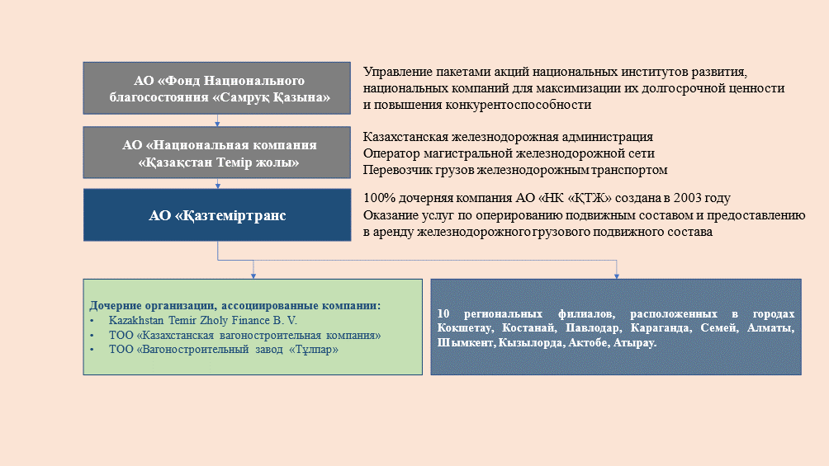
Компании, находящиеся в доверительном управлении у Общества:
- АО «Востокмашзавод», 50% акций;
- ТОО «Актюбинский рельсобалочный завод», 30% доли участия.

В состав Общества входят 10 региональных филиалов, расположенных в городах Кокшетау, Костанай, Павлодар, Караганда, Семей, Алматы, Шымкент, Кызылорда, Актобе, Атырау.
Филиалы имеют производственно-технические и оперативные отделы. Деятельность филиалов:
- предоставление услуг по оперированию вагонами на территории Казахстана;
- организация работ по подаче и уборке вагонов в ремонт/из ремонта;
- передача в аренду грузовых вагонов;
- контроль за выполнением плановых видов ремонта грузовых вагонов.
Списочная численность работников региональных филиалов по состоянию на 31 декабря 2023 года составляет - 408 человек.
В Общество входит имущественный комплекс Завода по производству и капитальному ремонту дизельных двигателей GEVO, расположенный по адресу: г. Астана, ул. Аль-Фараби 107, с земельным участком 8,23 га и производственными объектами общей площадью 13 тыс. кв.м.
Производственные цеха и помещения Завода GEVO площадью 9,4 тыс. кв.м. с 2018 года находятся в аренде у компании Транспортейшн Глоубэл Эл-Эл-Си (аффилированная с корпорацией Wabtec) сроком до 2036 г. в целях осуществления капитального ремонта дизельных двигателей GEVO локомотивов серии Evolution.

Дочерние предприятия и ассоциированные компании

ТОО «Казахстанская вагоностроительная компания» (далее – ТОО «КВК», Товарищество)

Участники ТОО «КВК»: Общество с долей в размере 78,47% (с 29 октября 2021 г. передана в доверительное управление ТОО «SMP Group»), ТОО «SMP Group» - 21,53% (в апреле 2020 года выкуплена у ТОО «Камкор Вагон»).
Производственная мощность: 2 500 вагонов в год (полувагон, крытый).
Площадь земельного участка: 17,425 гектаров;
Списочная численность Товарищества: 712 человек.
Система качества ТОО «КВК» сертифицирована по стандартам ISO 9001:2009.
ТОО «КВК» образовалось на базе вагоноремонтного депо ТОО «Таман» в 2008 году.
Стратегическая задача, стоящая перед предприятием - удовлетворение потребности национального перевозчика грузовыми вагонами.
Товарищество является единственным отечественным заводом по производству железнодорожных грузовых полувагонов модели 12–9846.
Освоено производство инновационного полувагона с улучшенными эксплуатационными характеристиками модели 12-196-01 и вагона-платформы универсальной модели 13–9808 для перевозки крупнотоннажных контейнеров, колесной и гусеничной техники и др.
Отличительная черта производства - его инновационность, которая заключается в создании гибкого автоматизированного производственного процесса, основанного на применении роботов и микропроцессорной техники, стендов-трансформеров, позволяющего в перспективе расширить выпуск различных видов и моделей грузовых вагонов.
Конкурентоспособность вагоностроительного производства основывается на следующих ресурсах предприятия:
- участки вагоностроительного производства оснащены стандартным и нестандартным оборудованием ведущих мировых производителей.
- в вагоностроительном производстве используется оборудование производства Германии, Италии, Австрии, Швеции, Швейцарии, Словакии, России и Украины.
Произведено продукции - за период c 2010 года по 2023 год – 7 047 ед. грузовых вагонов, в т. ч. (2023 год – 271 ед.):
- полувагонов (модели 12–9846, люковые, на тележке 18100) – 4 667 ед.;
- полувагонов (модели 12–9941, люковые, на китайской тележке ZK-1, ZK-2 с кассетными подшипниками) – 2 350 ед.;
- универсальные платформы (модели 13–9808 для перевозки 40 футовых контейнеров, грузоподъемность 72 т) – 26 ед.;
- крытые вагоны (опытные образцы модели 11–9980, объем кузова 138 м3) – 2 ед.;
- инновационный полувагон (опытный образец модели 12–6986, люковой, грузоподъемность 75 т, на тележке 186988 тип 3) – 1 ед,
- полувагон модели 12-1293–1 ед.
25 октября 2021 года Советом Директоров Общества принято решение о передаче доли участия Общества в ТОО «Казахстанская вагоностроительная компания» в доверительное управление компании ТОО «SMP Group» сроком на 1 год.
29 октября 2021 года подписан Договор доверительного управления доли участия Общества в ТОО «Казахстанская вагоностроительная компания» с ТОО «SMP Group» сроком на 1 год.
2 ноября 2022 года заключен Договор доверительного управления доли участия Общества в ТОО «Казахстанская вагоностроительная компания» с ТОО «SMP Group» сроком до 1 ноября 2023 года
1 ноября 2023 года заключено Дополнительное соглашение № 1 к Договору доверительного управления доли участия Общества в ТОО «Казахстанская вагоностроительная компания» с ТОО «SMP Group» сроком до 31 марта 2024 года.
Цель передачи в доверительное управление второму участнику Товарищества:
- финансирование операционной деятельности (зарплата, налоги, выплаты в бюджет, коммунальные услуги,);
- снижение финансовых нагрузок на Общество, по содержанию завода (порядка 100 млн тенге ежемесячно с учетом простоя);
- обеспечение объемами работ, поддержание основных средств в работоспособном состоянии, планово-предупредительные работы;
- урегулировании задолженности перед налоговыми органами и третьими лицами, снятие арестов со счетов, имущества и ограничений на регистрационные действия;
- улучшению инвестиционной привлекательности актива, как работающего завода с наличием доходных договоров;
- сохранению квалифицированных кадров;
- снятию социальной напряженности в коллективе.
В настоящее время в рамках подготовки Товарищества к приватизации совместно со вторым участником ТОО «SMP Group» проводится работа по очистке Товарищества от кредиторской задолженности.
3 августа 2023 года в рамках реализации проекта «Приобретение 3000 грузовых полувагонов» АО «Қазтеміртранс» был заключен Договор купли-продажи вагонов №549/342/342-КП между Обществом (лизингополучатель), АО «Фонд развития промышленности» (покупатель, ФРП) и Консорциумом в лице Временного объединения юридических лиц КВК и ТОО «SMP Group» (продавец) порядка 99 млрд. тенге с учетом НДС.
АО «НК «ҚТЖ» проводит работу по передаче ТОО «КВК» в конкурентную среду, в соответствии с Комплексным планом приватизации на 2021–2025 годы, утвержденным постановлением Правительства РК от 29 декабря 2020 года №908.
В соответствии с Правилами передачи в конкурентную среду активов АО «Самрук-Қазына» и организаций, более пятидесяти процентов голосующих акций (долей участия) которых прямо или косвенно принадлежат АО «Самрук-Қазына» на праве собственности, 3 раза объявлялись двухэтапные конкурсы (26.11.2021 год, 11.10.2022 год., 23.11.2022 год.), которые были признаны несостоявшимися, в связи с отсутствием потенциальных покупателей.
В настоящее время АО «НК «ҚТЖ» совместно с независимым консультантом проводится работа по подготовке реализации 78,47% доли участия Общества в уставном капитале ТОО «КВК».

ТОО «Вагоностроительный завод Тулпар» 100% доли участия (далее – ТОО «ВСЗ «Тұлпар»)
Участники: 100% участник АО «Қазтеміртранс».
Списочная численность: 12 чел.
Построен в 2010 году исключительно для осуществления сборки легких малогабаритных скоростных пассажирских железнодорожных вагонов по технологии испанской компании Patentes Talgo.
В рамках исполнения Комплексного плана приватизации на 2021-2025 годы, утвержденный постановлением Правительства РК от 29 декабря 2020 года №908 «О некоторых вопросах приватизации на 2021 – 2025 годы» ТОО «Вагоностроительный завод «Тұлпар» было реорганизовано путем выделения из его состава нового юридического лица - ТОО «Завод по строительству пассажирских вагонов» (далее – ТОО «ЗСПВ») с передачей в его состав по разделительному балансу и передаточному акту всех основных средств и штата работников 110 ед.
07 декабря 2022 года внесены Изменения №989 в постановление Правительства РК «О некоторых вопросах приватизации на 2021–2025 годы» №908 от 29 декабря 2020 года в части замены ТОО «ВСЗ «Тұлпар» на ТОО «ЗСПВ».
13 декабря 2022 года заключен договор купли-продажи 100% доли участия Общества в уставном капитале ТОО «ЗСПВ» между АО «Қазтеміртранс» и компанией Stadler Bussnang AG.
С 27 января 2023 года ТОО «ЗСПВ», после проведенной процедуры государственной перерегистрации на нового собственника Stadler Bussnang AG, выбыло из состава группы АО «НК «ҚТЖ».
ТОО «ВСЗ «Тұлпар» после проведенной реорганизации со штатом в количестве 15 человек продолжает работу по обеспечению производственной гарантии ранее выпущенных пассажирских вагонов, в т.ч. 62 вагона конструкции Talgo, 241 вагон конструкции ОАО «Тверской вагоностроительный завод» в соответствии с условиями договоров поставки пассажирских вагонов, заключенных с АО «Пассажирские перевозки». Также ТОО «ВСЗ «Тұлпар» проводится работа по оптимизации остатков ТМЗ (НВЛ/НЛ), оставшихся от проекта по выпуску пассажирских вагонов конструкции Talgo и в результате хозяйственной деятельности.

АО «Востокмашзавод» (доверительное управление 50% акций) (далее – АО «ВМЗ»)
Участники: является ТОО «ВМЗ - Инвест» 100% акций (50% акций в доверительном управлении Общества).
30 декабря 2020 года был заключен договор купли – продажи простых акций АО «ВМЗ» (далее - ДКП) с ТОО «ВМЗ - Инвест».
Согласно условиям сделки по состоянию на 31.12.2023 г. задолженность перед группой АО «НК «ҚТЖ» (задолженность перед Обществом отсутствует) погашается в соответствии с графиком до 2025 года.
Во исполнение вышеназванных условий ДКП в настоящее время акции АО «ВМЗ» находятся в залоге в Обществе, а также Общество приняло 50% акций АО «ВМЗ» в доверительное управление до момента полного погашения задолженности.

ТОО «Актюбинский рельсобалочный завод» (доверительное управление Обществом 30% доли участия) (далее – ТОО «АРБЗ»)
Участником ТОО «АРБЗ» является ТОО «Транспортные технологии» 100% доли участия.
В соответствии с Договором купли-продажи 30% доли участия в уставном капитале ТОО «АРБЗ» с отлагательным условием по высвобождению Покупателем Гарантии АО «НК «ҚТЖ» в АО «Банк развития Казахстана», и в целях мониторинга исполнения условий, ТОО «АРБЗ» передано в доверительное управление Обществу.
Деятельность предприятия осуществляется в соответствии с условиями договора.

Членство и участие в ассоциациях
На сегодняшний день Общество является действительным членом в следующих Ассоциациях:
- «Ассоциации национальных экспедиторов Республики Казахстан»;
- «Казахстанская Ассоциация перевозчиков и операторов вагонов (контейнеров)» (далее-КазАПО);
- «Союз транспортных и логистических организаций и ассоциаций «KAZLOGISTICS» (далее- СТК «KAZLOGISTICS»);
- Национальная палата предпринимателей Республики Казахстан «Атамекен» (Далее-НПП РК).
Участие в данных Ассоциациях обеспечивает защиту прав и законные интересы Общества, как владельцев вагонов в государственных органах Республики Казахстан, участвует в работе различных международных организаций, рабочих группах по вопросам осуществления операторской деятельности, ведет практическую работу по расширению и укреплению партнерских взаимоотношений с национальной железнодорожной компанией.
В рамках сотрудничества Общества с вышеуказанными Ассоциациями в 2023 году проделана следующая совместная работа:
03 февраля 2023 года на встрече АО «Транстелеком» с операторами вагонов, экспедиторами были обсуждены вопросы взаимодействия и участия компаний в пилотном проекте Е-telegram Business.
В настоящее время АО «НК «КТЖ» отправка телеграмм в режиме пилотного проекта производится посредством разработанной совместно с АО «Транстелеком» информационной системы E-Telegram. Для ускорения процессов обмена телеграммами с частными компаниями разработан модуль Е-telegram Business, в котором реализована отправка от АО «НК «КТЖ» в адрес частных компаний (грузополучателей, грузоотправителей, экспедиторов и собственников вагонов) следующих видов телеграмм:
1) Уведомление об отцепке вагона (технические и коммерческие причины).
2) Уведомление о прибытии груза.
3) Уведомление о предстоящей подаче вагонов под грузовые операции.
4) Уведомление о неприеме вагона на МГСП.
5) Уведомление о брошенных поездах по вине грузополучателя или ветвевладельца и т.д.
В ходе встречи АО «Транстелеком» проинформировал участников о преимуществах данного проекта и о том, что данная услуга (получение уведомлений частными компаниями по системе Е-Telegram Business) будет оказываться им бесплатно, также был проведен короткий ознакомительный экскурс по программе «E-Telegram Business» с алгоритмами входа для собственников вагонов, экспедиторов, грузоотправителей и грузополучателей.
Предпринимателей уведомили о процессе запуска мобильной версии Е-telegram Business, которая позволит просматривать поступающие телеграммы в оперативном режиме. Кроме этого, дополнительно будет разработан функционал для получения извещений по конвенционным запретам.
29 сентября 2023 года в г. Актау Исполнительная дирекция и представители компаний КазАПО приняли участие в бизнес-форуме «ТМТМ 2023: «Инновации и развитие в эпоху цифровизации». Организаторами мероприятия выступили Международная ассоциация ТМТМ и АО «НК «КТЖ». Бизнес-форум был посвящен динамично меняющейся обстановке в регионе Транскаспийского международного транспортного маршрута (ТМТМ). В рамках данного форума обсуждены актуальные вопросы и затронуты темы инноваций в сфере транспорта и логистики, ключевые инфраструктурные проекты и их необходимость.
3 октября 2023 года прошло заседание Круглого стола по продвижению транспортно - логистического потенциала железнодорожного транспорта при перевозке грузов между АО «НК «ҚТЖ» и Белорусской железной дорогой. В ходе совещания были обсуждены проблемные вопросы и ожидаемые перспективы по улучшению ситуации в перевозках в сложившихся геополитических условиях.
13 октября 2023 года в Академии транспорта и логистики (г. Алматы) состоялся IV-Евразийский Форум по безопасности и цифровизации на железнодорожном транспорте.
Первый заместитель Председателя Правления АО «НК «ҚТЖ» Альмагамбетов К.Е. отметил, что национальная железнодорожная компания в условиях глобальных изменений в мире намерена выстраивать новую транспортно-логистическую архитектуру. Кроме этого, он отметил, что устойчивый объем торговли стран Европы и Азии, нестабильность морских перевозок и востребованность железнодорожных перевозок повысило транзитный потенциал транспортных коридоров через Казахстан, и что есть необходимость развития альтернативных транзитных маршрутов и обеспечения безопасного и бесперебойного экспорта отечественной продукции.
21 ноября 2023 года состоялся Круглый стол «Железнодорожные перевозки грузов: проблемы и решения» по темам исследований, выполняемых за счет целевого финансирования Корпоративного Фонда «KAZLOGISTICS». Были заслушаны доклады о системном подходе к решению проблемных вопросов организации грузовых железнодорожных перевозок, выборе рациональной структурной модели на грузовом железнодорожном транспорте: в поисках консенсуса, методологии и практике развития железнодорожных промышленных транспортных узлов.

Результаты деятельности
География и рынки присутствия
Железные дороги играют ведущую роль в экономической жизни республики в осуществлении межгосударственных и международных перевозок, включая транзит, и поддерживают продвижение страны к свободной рыночной экономике. Это обусловлено большой территорией страны, низкой плотностью населения, отдаленностью населенных пунктов друг от друга.
Железнодорожный транспорт связывает не только отдельные территории и регионы республики, но и все виды производства в единое экономическое пространство. Он является основой становления и процветания Казахстана.
За январь-декабрь 2023 года транспортом республики перевезено 980,7 млн тонн грузов, что на 4,4% больше уровня января-декабря 2022 года.
В январе-декабре 2023 года по сравнению с соответствующим периодом предыдущего года реальный рост по производству товаров, услуг и налогов на продукты составили 3,9%, 5,7% и 7,6% соответственно.
Валовый внутренний продукт (далее - ВВП) по сравнению с соответствующим периодом предыдущего года увеличился на 5,1% в реальном выражении. Наибольший рост показали отрасли «Строительство» (13,3%), «Оптовая и розничная торговля; ремонт автомобилей и мотоциклов» (11,3%), «Информация и связь» (7,5%), «Транспорт и складирование» (7,1%), «Предоставление услуг по проживанию и питанию» (5,4%).
Инфляция в Республике Казахстан в декабре 2023 года за год замедлилась и составила 9,8% (в ноябре 2023 года – 10,3%), за месяц – 0,8% (предыдущий месяц – 1%). Цены на продовольственные товары за год выросли на 8,5% (в ноябре 2023г. – 9,2%), непродовольственные товары – на 9,1% (в ноябре 2023г. – 9,9%), платные услуги – на 12,4% (в ноябре 2023г. – 12%).
Внешнеторговый оборот Казахстана в январе-декабре 2023 года составил 139 833,4 млн. долларов США и по сравнению с январем-декабрем 2022 г. в номинальном выражении увеличился на 3,2%, в том числе экспорт – 78 674,5 млн. долларов США (в номинальном выражении на 7% меньше), импорт – 61 158,9 млн. долларов США (в номинальном выражении на 20,1% больше).
В транспортной системе Казахстана железнодорожная дорога занимает ведущую роль. Это объясняется обширным протяжением путей на территории страны и удаленностью населенных пунктов друг от друга. Он играет ведущую роль в социально-экономической жизни Казахстана, осуществляет международные перевозки, включая транзит.
Система транспортных маршрутов, соединяющих Китай и Европу, представляет собой одно из важнейших направлений мировой торговли. В настоящее время большинство грузов перевозится по морю, однако сухопутные маршруты становятся все более популярными благодаря возможности существенного сокращения времени доставки и разнообразия рисков, связанных с морскими перевозками. Например, «Северный коридор» через Казахстан, Россию и Беларусь позволяет сократить время доставки грузов с 45–60 дней морским путем до двух недель. Развитие Транскаспийского международного транспортного маршрута (ТМТМ) способствует диверсификации потоков и является одним из ключевых приоритетов для страны и региона.
В 2023 году внешнеторговый оборот Казахстана оставался ключевым фактором экономического развития страны. Стабильность мировых цен на сырьевые ресурсы и расширение торговых связей способствовали увеличению объемов экспорта и импорта, что свидетельствует о успешной интеграции Казахстана в мировую экономику. Номенклатура несырьевого экспорта расширилась на 141 позицию. Основными торговыми партнерами Казахстана остаются Россия, Китай, страны Европейского Союза и Центральной Азии. Россия остается крупнейшим импортером для Казахстана, поставляя значительную часть импортируемых товаров. В то же время Китай укрепляет свои позиции как второй по величине торговый партнер, что свидетельствует о расширении экономического сотрудничества между двумя странами. Структура экспорта Казахстана остается разнообразной, с преобладанием продукции горнодобывающей промышленности, включая нефть, природный газ и металлы. Наблюдается также рост экспорта продукции обрабатывающей промышленности, что отражает стремление страны увеличить долю высокотехнологичных и переработанных товаров в экспорте. Импорт в Казахстан традиционно включает машины и оборудование, транспортные средства, химическую продукцию и потребительские товары. Правительство страны предпринимает меры по стимулированию внутреннего производства и сокращению зависимости от импорта, включая развитие промышленных зон и технопарков.
Таким образом, железнодорожный транспорт является одной из основных отраслей экономики Казахстана, обеспечивает внутренние и внешние транспортно-экономические связи и удовлетворяет потребности населения в перевозках.

Основные производственные показатели. Обеспечение перевозок грузовым вагонным парком
В целях достижения исполнения плана производственных показателей по оперированию вагонами была проведена планомерная работа с постоянным портфелем клиентов, а также активных продаж с потенциальными клиентами за пределами территории Республики Казахстан, в том числе благоприятных тарифных условий. По итогам анализа за 2023 год основной объем работы парка грузовых вагонов Общества приходился на обеспечение перевозок грузов по услугам оперирования. Выполнение плана дохода за 2023 год составил 105,5%. Соответствующий показатель выполнен благодаря эффективной ценовой политике и повышенного спроса парка грузовых вагонов в импортном и транзитном сообщении.
Наименование | Ед.изм. | План  на 2023 г. | Факт за  2023 г. | Отклонение  факта к плану  за 2023 г.
Доходы операторской деятельности | тонн | 46 759 089 | 47 592 261 | 833 172 | 2%
Доходы операторской деятельности | ваг-отправок | 678 893 | 701 042 | 22 149 | 3%
Доходы операторской деятельности | доходы, тыс. тенге | 124 647 164 | 131 482 229 | 6 835 065 | 5%
По итогам работы за 2023 год основной объем работы парка грузовых вагонов Общества приходился на обеспечение перевозок грузов по услугам оперирования.
Остальные объемы были разделены при передаче вагонов в аренду сторонним организациям, ТОО «КТЖ-Грузовые перевозки», филиалу АО «НК «ҚТЖ» - «Дирекция магистральной сети», АО «КТZ Express».
вагоно-суток

Наименование показателей по аренде | 2023 год
Передача вагонов в аренду (в управление) ТОО «ҚТЖ-Грузовые Перевозки» | 44 453
Передача вагонов в аренду сторонним организациям | 4 501 638
Передача вагонов в аренду (только специальные технические нужды АО «НК «ҚТЖ») филиалу АО «НК «ҚТЖ» - «Дирекция магистральной сети» | 19 502
Передача вагонов в аренду АО «Кедентрансервис» | 88 156
Передача вагонов в аренду АО «Вагонсервис» | 671
Всего: | 4 654 420

Поддержание парка вагонов в технически исправном состоянии
Общество на постоянной основе проводит работу по поддержанию парка грузовых вагонов в технически исправном состоянии.
Ежегодно Общество устанавливает план производственной программы ремонта грузовых вагонов.
Плановые виды ремонта осуществляются сторонними ремонтными предприятиями, согласно договорам на ремонт вагонов.
Фактическое выполнение плановых видов ремонта вагонов в 2023 году:
Деповской ремонт (ДР) – 6 932 вагона;
Капитальный ремонт (КР) – 2 778 вагонов.
В 2023 году из инвентарного парка Общества исключено 2 548 грузовых вагонов.

IT – технологии
В 2023 году в целях повышения уровня автоматизации при контроле закрытия перевозок, а также снижения рисков недовзыскания Тарифа Оператора были выполнены доработки формы провозных выплат, в части добавления алгоритма определения и объединения дубликатов в отгрузочной информации, изменения алгоритма определения типа перевозки, добавления параметров отображения корректировочных рейсов в ИС СТЖ – Комплекс.
С целью повышения уровня автоматизации процесса расчета тарифов, автоматизированы расчеты перевозок, совершенных через ЭТП (электронную-торговую площадку) в Тарифном калькуляторе на базе ИС СТЖ-Комплекс.
В целях повышения уровня автоматизации взыскания тарифа оператора, совместно с филиалом АО «НК «КТЖ» - «Дирекция автоматизации и цифровизации» добавлен логический контроль на применение договоров с истекшим сроком действия, ранее заключенных между Обществом и клиентом в АСУ ДКР (автоматизированной системе управления договорной коммерческой работой ТОО «КТЖ-Грузовые Перевозки»).
С целью повышения уровня автоматизации процессов взаимодействия с клиентами в Личном кабинете разработан функционал формирования отчетности, функционал перезапуска сервисов интеграции, а также реализовано подписание дополнительных соглашений к договору, подписание документов с нерезидентами РК, передача актов сверки, добавлены дополнительные поля для указания необходимых особенностей вагона в «Заявках на перевозку».
С целью повышения уровня автоматизации процесса распределения вагонов, и исключения прямого контакта с участниками перевозочного процесса, доработана интеграция СТЖ-Комплекс и АСУ ДКР в части передачи и получения корректировочных декадных заявок формы ГУ-11.
С целью повышения уровня автоматизации Складского учета в АСУ КТТ добавлен логконтроль по номерным деталям с признаком использования «Привлеченная, стоимость входит в ремонт», изменен алгоритм перемещения деталей, в части учета состояния «В пути», разработана функция отмены комплектации, добавлен признак использования «Партии», а также изменен алгоритм проведения актов замены запасных частей, для применения принципа конвейерных ремонтов.

Финансово – экономические показатели

Результаты финансовой деятельности
Общий доход от основной деятельности Общества за 2023 год составил 184,8 млрд тенге.
Операционная прибыль за 2023 год составила 69,6 млрд тенге. Прибыль Общества за 2023 год составила 20,2 млрд тенге.
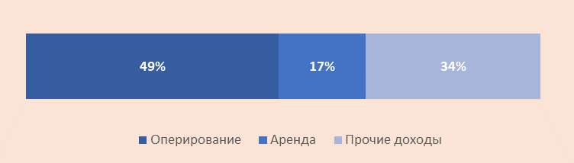
В структуре доходов наибольшую долю (49%) занимают доходы, полученные от оперирования вагонами. Остальную часть (51%) занимают: доходы от сдачи аренды вагонов (17%); положительная курсовая разница (25%), прочие доходы (9%).
В структуре расходов наибольшую долю занимает себестоимость перевозок (46%), также крупную долю занимают расходы на финансирование (25%), отрицательная курсовая разница (21%), прочие расходы (8%).
Активы, собственный капитал
Активы Общества на 31 декабря 2023 года составили 332,3 млрд тенге.
Так по состоянию на 31 декабря 2023 год размер собственного капитала составил 80,8 млрд тенге.

Корпоративные займы
В 2023 году Общество обеспечило своевременное и полноценное выполнение финансовых обязательств перед кредиторами.
28 июля 2023 года состоялся листинг облигаций АО «Қазтеміртранс» на AIX на общую сумму 561 186 816 тыс. тенге. Держателем облигаций является АО «НК «ҚТЖ» согласно следующим заключенным договорам:
- Договор купли-продажи облигаций №38-АО от 28.07.2023 года:
бессрочные купонные облигации без обеспечения на сумму 67 428 639 тыс. тенге (ISIN KZX000001516).
Условия: без срока погашения, базовая ставка Национального Банка РК + 2% годовых;
- Договор купли-продажи облигаций №39-АО от 28.07.2023 года:
купонные облигации без обеспечения на сумму 96 276 800 тыс. тенге (ISIN KZX000001490).
Условия: срок погашения 03.10.2034 года, ставка вознаграждения 14,58% годовых, возможно снижение ставки за счет полученных АО «НК «ҚТЖ» субсидий;
- Договор купли-продажи облигаций №40-АО от 28.07.2023 года:
индексированные бессрочные купонные облигации без обеспечения на сумму 397 481 377 тыс. тенге (ISIN KZX000001508) – эквивалент 882 978 тыс. долларов США.
Условия: без срока погашения ставка вознаграждения 2% годовых.
Основным условием выпуска облигаций по 3 договорам являлось досрочное погашение Первой облигационной программы АО «Қазтеміртранс» общим номинальным объемом 509 821 900 тыс. тенге по Договору купли-продажи облигаций №45-АО/15-06/5-НПэф от 15 июня 2020 года и №44-АО/15-06/4-НПэф от 15 июня 2020 года.
28 декабря 2023 года с целью отражения бессрочных купонных облигаций Общества в разделе «Капитал» консолидированного Отчета о финансовом положении Общества в соответствии с требованиями международных стандартов финансовой отчетности (МСФО), внесены изменения в условия выпуска облигаций ISIN KZX00001508 и ISIN KZX00001516 и опубликованы на сайте Биржи Astana International Exchange.

Инвестиционная деятельность
В 2023 году сумма инвестиционных вложений составила 52,0 млрд. тенге. Указанные средства были направлены на следующие проекты:
проведение работ по капитальному ремонту грузовых вагонов 27,2 млрд. тенге;
проведение работ по деповскому ремонту грузовых вагонов по техническому решению с продлением срока полезного использования 17,7 млрд. тенге;
приобретение грузовых вагонов 7,1 млрд. тенге.

Устойчивое развитие
В Стратегии развития АО «НК «ҚТЖ» одной из стратегических целей является обеспечение устойчивого развития.
В своей деятельности Общество стремится:
- создать максимально благоприятные условия для жизни и работы своих сотрудников, предоставляя им полный социальный пакет и возможность;
- обучения и повышения профессиональных навыков;
- обеспечить охрану труда;
- минимизировать негативное влияние на окружающую среду.
Общество привержено всем 17 целям Организации Объединенных Наций (ООН) в области устойчивого развития, но фокусируется на 5 целях:
- Цель 3 – «Хорошее здоровье и благополучие»;
- Цель 5 – «Гендерное равенство»;
- Цель 8 – «Достойная работа и экономический рост»;
- Цель 9 – «Индустриализация, инновации и инфраструктура»;
- Цель 12 – «Ответственное потребление и производство».

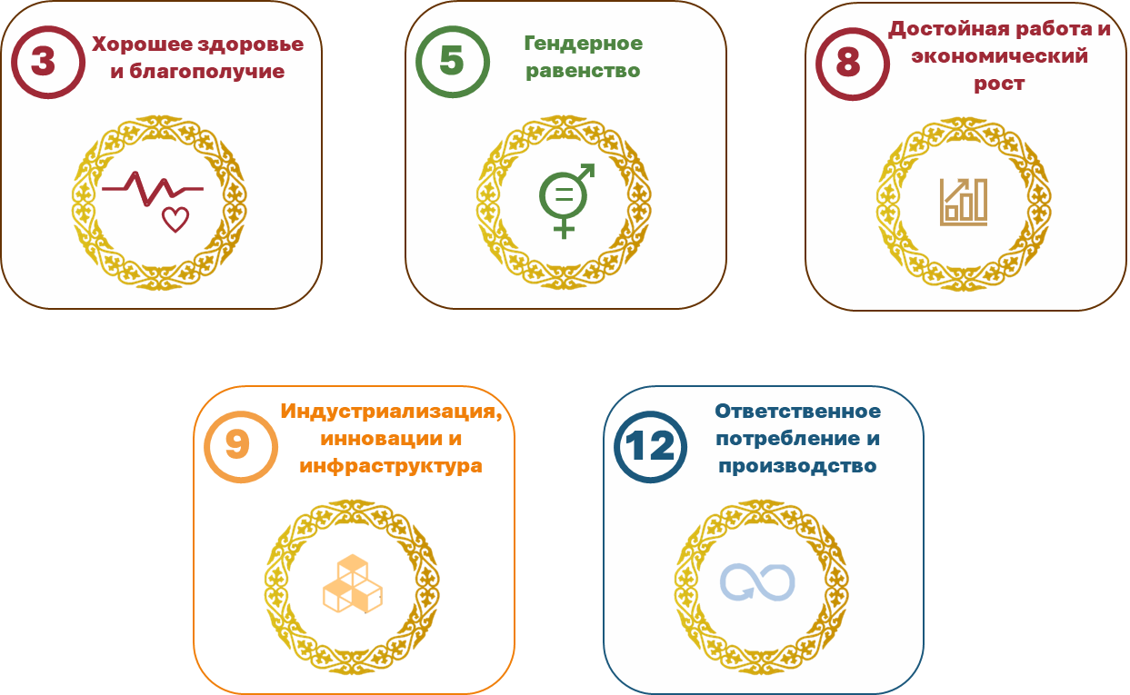

Люди и ценности

Консолидированная списочная численность работников Общества к концу 2023 года составила 1 338 человека.
Наши работники - наша главная ценность и главный ресурс.
Уровень их профессионализма и безопасности влияет непосредственно на результаты нашей деятельности и нашей ценности для инвесторов.
Мы стремимся привлечь профессиональных кандидатов на рынке труда открытым и прозрачным способом и обеспечить их безопасность. Обучение наших работников основано на принципе меритократии, и мы разрабатываем программы для соответствующей мотивации и развития профессионализма у наших работников.

Характеристики персонала

Характеристика по полу, %: | Характеристика работников, кол-во
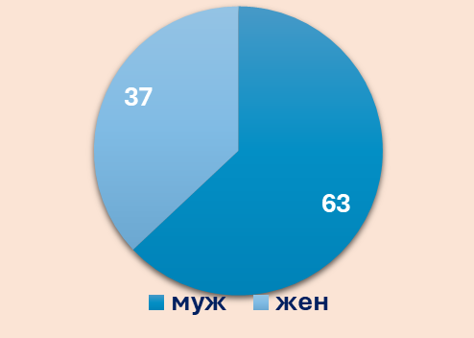 | 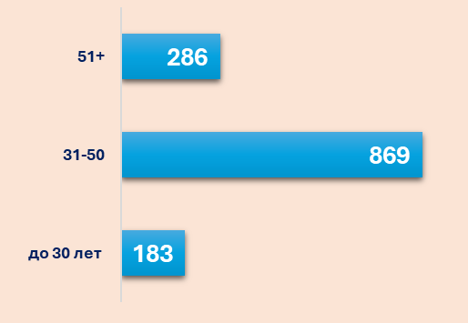
Характеристика  по возрастным группам, %: | Текучесть кадров в разбивке по  возрастным группам, чел:
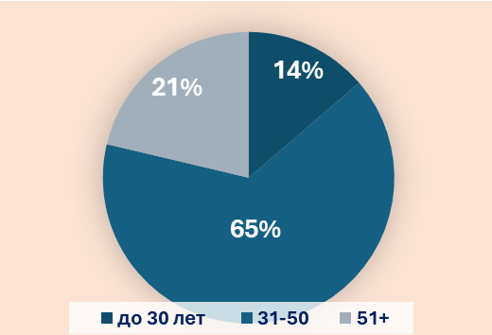 | 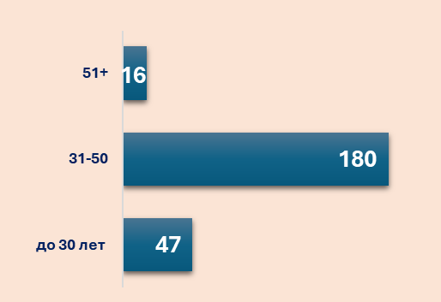
Вновь принятые работники в разбивке по возрастным группам, чел:
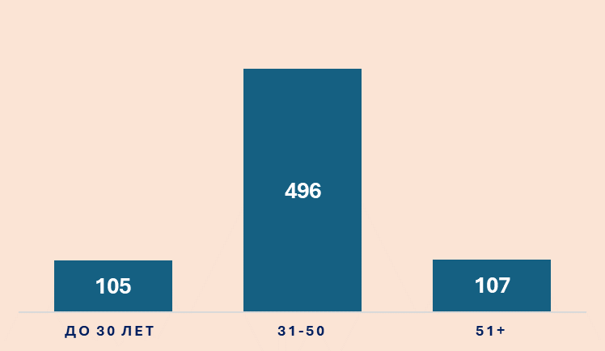

Отбор и трудоустройство
В соответствии с Правилами приема на работу и перевода на некоторые должности в АО «НК «ҚТЖ»» и его дочерних организациях, утвержденными приказом Руководителя аппарата АО «НК «ҚТЖ» от 16 октября 2023 года (приказ «753-ЦЗ»), в Обществе процесс поиска и подбора персонала проводится централизованно (блок рекрутинга АО «НК «ҚТЖ») на конкурсной основе.
За 2023 год проведено 209 заседании Конкурсных комиссий.
Было трудоустроено 159 кандидатов, получивших рекомендацию Конкурсной комиссии на занятие вакантных должностей.
159 кандидатов получили рекомендацию Конкурсной комиссии на занятие вакантных должностей Общества, из них:
- ЦА - 42%, Филиалы - 58%;
- Административно-управленченский персонал % - 51%;
- Производственный персонал % - 49%.

Вознаграждение и оценка
- в 2023 году произведено повышение заработной платы работникам филиалов Общества с 1 января на 5 % и с 1 марта на 15 %, таким образом средний рост тарифных ставок/должностных окладов работников филиалов Общества в 2023 году составил 20%;
- с 1 марта 2023 года произведено единовременное повышение размеров должностных окладов работников на грейдовой системе оплаты труда на 10% и произведен пересмотр размеров должностных окладов по итогам оценки деятельности за 2022 год. Совокупный рост размеров должностных окладов работников на грейдовой системе оплаты труда в среднем составил 16%.
Рост среднемесячной заработной платы работников Общества в 2023 году составил 17,95 % в сравнении с 2022 годом.
Всем работникам Общества в 2023 году были выплачены единовременные премии к государственному празднику Наурыз мейрамы в размере 1 МРЗП (70 тыс. тенге), к профессиональному празднику – Дню работников транспорта в размере 1,5 МРЗП (105 тыс. тенге), к национальному празднику - Дню Республики и к государственному празднику - Дню Независимости в размере 1 МРЗП (70 тыс. тенге).
По итогам оценки деятельности работников за 2-е полугодие 2022 года и 1-ое полугодие 2023 года выплачена премия работникам центрального аппарата Общества.
По итогам рейтинговой оценки работы филиалов (отраслевое соревнование) произведена выплата премии работникам филиалов Общества по итогам 12 месяцев 2022 года и 1 полугодия 2023 года.
В соответствии с локальными актами Общества произведена выплата премии (текущее премирование) работникам филиалов Общества по итогам работы за 3 квартал 2023 года с учетом исполнения безусловных, производственных (коллективных) и индивидуальных показателей.
По итогам 2022 года проведена регулярная (годовая) оценка деятельности 190 работников, средняя результативность составила 98,15%. В рамках регулярной комплексной оценки деятельности за 2022 г. работники были распределены в Карте талантов по принципу стандартного распределения (протокол от 14 марта 2023 года №1). По итогам 2022 года проведена регулярная (годовая) оценка деятельности корпоративного секретаря (протокол калибровочной сессии от 3 июля 2023 года №1).
По итогам первого полугодия 2023 г. проведена оценка по целям 187 работников со средней результативностью 98,13 %.
По итогам второго полугодия 2023 г. проведена оценка по целям 182 работников со средней результативностью 98,28 %.
Также, решением Совета директоров Общества от 4 октября 2022 года (протокол №16, вопрос № 5) утверждена структура центрального аппарата Общества, в которую введена должность комплаенс-контролера. В связи с чем разработан проект соответствующих изменений и дополнений в Правила оценки деятельности руководящих работников и Работника, непосредственно подотчетных в своей деятельности Совету директоров акционерного общества «Қазтеміртранс», в части распространения их действия на комплаенс-контролера Общества (Решение СД КТТ от 2 июня 2023 года, протокол №7, вопрос №7).
Периметр охвата – все работники центрального аппарата Общества, за исключением Руководящих работников (Председатель Правления, члены Правления), непосредственно подотчетных Совету директоров Общества.

Обучение и развитие
В целях достижения стратегических целей Общества, повышения ценности человеческих ресурсов, производительности труда персонала, повышения качества предоставляемых услуг, Общество ежегодно планирует средства на развитие персонала.
В 2023 году в рамках запланированного бюджета проведена следующая работа:
- повышение профессиональную квалификацию 110 работников административно-управленческого персонала;
- профессиональное обучение в филиале АО «НК «ҚТЖ» - «Учебный центр работников железнодорожного транспорта» 81 работников филиалов АО «Қазтеміртранс».
- 11 работников (НПФ,ЦА) прошли обучение на тему: «Сопроводительные накладные на товары в РК с учетом изменений в 2023 году» в формате онлайн за счет бюджета АО «НК «ҚТЖ».
Согласно п.п 20) п. 2.1. Дорожной карты АО «НК «ҚТЖ» по улучшению ESG рейтинга на 2023-2024 годы, утвержденного решением Правления АО «НК «ҚТЖ» от «02» февраля 2023 года (протокол №02/2), в период с сентября по ноябрь 2023 года в рамках концепции выездной школы «Білім экспрессі» внутренними тренерами АО «НК «ҚТЖ» проведены тренинги на темы для 210 работников Общества: «Эффективные коммуникации», «Стрессоустойчивость», «Клиентоориентированность», «Управление конфликтами».
В рамках программы развития молодых специалистов «100 молодых лиц КТЖ» 1 работник Общества прошел курсы английского языка.
При планировании развития работников Общества используется принцип соотношения процентов развивающих действий – 70/20/10, где:
70%-развитие на рабочем месте, развивающие проекты, ротация/стажировка;
20%-обратная связь, коучинг, наставничество/менторство;
10%-саморазвитие, изучение литературы и чтение книг, семинары/тренинги.

Социальная стабильность
В соответствии с Коллективным договором между Обществом от 5 января 2023 года и его трудовым коллективом на 2021 – 2023 годы в 2023 году в Обществе:
к государственному празднику – Международному женскому дню 8 марта была выплачена единовременная премия 284 работницам в фиксированном размере – 8 МРП;
ко Дню защиты детей оказана материальная помощь в размере 5 МРП (15 900 тенге) 47 работникам, в одиночку воспитывающим детей до 14 лет;
к 1 сентября выплачена материальная помощь 147 работникам Общества, имеющим 3-х и более детей-школьников, работникам в одиночку, воспитывающим 2-х детей-школьников в размере 2 МРП (6 360 тенге);
ко Дню семьи оказана материальная помощь в размере 4 МРП (12 720 тенге) 59 многодетным семьям работников Общества, имеющим четырех и более детей и работникам в одиночку, воспитывающим 2-х детей и более.
Ко Дню инвалидов, выплачена материальная помощь 16-ти детям-инвалидов работников Общества в размере 10 МРП.
167 детям работников Общества были представлены путевки в детские оздоровительные центры Казахстана.
Закуплено 690 подарков для детей работников Общества от 1 до 13 лет.
377 детей от 1 до 10 лет работников Общества посетили новогодние утренники.
В течение 2023 года 15 работников и 22 пенсионера Общества получили путевки в санатории Казахстана, 64 работника получили материальную помощь в размере 60 МРП (207 060 тенге) на санаторно-курортное оздоровление согласно внутренним нормативным актам.

Развитие корпоративной культуры
В рамках развития корпоративной культуры проведены следующие мероприятия:
- в целях повышения сплоченности работников Общества и укрепления корпоративного духа, также в рамках дальнейшего развития Социального партнёрства с Профсоюзом, 21 марта 2023 года на привокзальном комплексе Нурлы-Жол было организовано культурно-спортивное мероприятие для работников Общества, посвящённое празднованию Наурыз мейрамы.
- в целях внедрения физической культуры и спорта среди работников Общества, 13 октября 2023 года было организовано культурное-спортивное мероприятие для работников в связи с празднованием 20-летия АО «Қазтеміртранс» в городе Астана.
- 9-10 декабря 2023 года, в спортивном комплексе университета им. Н. Назарбаева Обществом был организован турнир по футболу среди дочерних организаций АО «НК «ҚТЖ», по итогам которого команды, занявшие призовые места были награждены кубками и денежными призами.
Развитие корпоративной культуры в Общества осуществляется за счет использования широкого набора инструментов коммуникаций, включая сеть внутренних информационных каналов и каналов обратной связи, встречи руководства с работниками, проведение корпоративных мероприятий для работников.
Существуют также механизмы связи как сообщения о новостях посредством корпоративной группы WhatsApp, эл. почты, программ Teams, Zoom.

Коммуникация
В рамках Плана внутренних коммуникаций АО «НК «ҚТЖ» на 2023 год Общество проводит запланированные мероприятия. Проводятся встречи руководства, профсоюза с трудовым коллективом, каждый работник может получить ответы на интересующие его вопросы, также начата практика по улучшению деятельности и бизнес-процессов Общества посредством сбора идей работников.
За 2023 год внутренними тренерами Общества (работники центрального аппарата) проведены обучающие мероприятия/разъяснительные инфосессии в режиме онлайн на следующие темы:
- по разъяснению о проводимой работе по улучшению социально-экономического положения работников филиалов в 2023 году;
- по осведомленности работников по налоговой грамотности;
- по информационной безопасности;
- повышение с 1 марта 2023 года размера заработной платы работников на грейдовой системе оплаты труды, с учетом единовременной индексации и оценки деятельности работников;
- по вопросам внедрения с 1 июля 2023 года текущего премирования работников филиалов Общества;
- по изменениям и дополнениям в Правила оплаты труда и премирования работников филиалов.

Благотворительная и спонсорская Деятельность
Реализацию единой политики по оказанию благотворительной помощи группы компаний Фонда осуществляет Корпоративный Фонд «Samruk-Kazyna Trust».
Наряду с этим, через корпоративное волонтерство Общества реализует программы, направленные на пропаганду здорового образа жизни, реализацию молодежной политики, оказание помощи незащищенным слоям населения, малоимущим гражданам и другое.За счет средств работников Общества оказывается материальная помощь ОО «Казахское общество слепых».
Также работники Общества приняли участие в ежегодной акции ко Дню защиты детей в формировании подарков многодетным работникам Общества.

Экологическая ответственность
Забота об окружающей среде является одним из важнейших аспектов деятельности Общества. Общество придерживается ответственной политики в отношении экологической среды.
В целях недопущения загрязнения окружающей среды утвержденный Обществом План мероприятий по природоохранной деятельности на 2023 год выполнен на общую сумму 6 881,432 тыс. тенге, в т.ч:
Охрана земельных ресурсов: исполнено 9 мероприятий на общую сумму 1 229,859 тыс. тенге, или на 100%.
Разработка и корректировка нормативной документации: исполнено 6 мероприятий (разработка паспортов опасных отходов) на общую сумму 230,850 тыс. тенге, или на 100%.
Обучение персонала, ответственного за организацию работы по охране окружающей среды: обучение проведено 6 работникам на общую сумму 82,8 тыс. тенге, или на 100%.
Накопление и реализация макулатуры, пластика не производится из-за нахождения Центрального аппарата и филиалов Общества в арендованных зданиях (Отделений дороги АО «НК «ҚТЖ», зданий вагонных служб КТЖ и т. д.), согласно заключенных договоров вывоз ТБО осуществляется Арендодателями. По Производственная база ст. Сарыозек вывоз Твердо-бытовых отходов производит Арендатор. Другие объекты на балансе Общества отсутствуют.
Экологический кодекс Республики Казахстан регламентирует в Обществе работу по охране окружающей среды.
Также проводится постоянный мониторинг состояния экологической безопасности в целях получения достоверной информации о воздействии Общества на окружающую среду, возможных изменениях и недопущения возникновения неблагоприятных или опасных условий.

Устойчивые ценности в сфере безопасности и ОТ
За 2023 год в Обществе случаев производственного травматизма и профессиональных заболевании не допущено.
Трудовой кодекс Республики Казахстан регламентирует соблюдение требований профессиональной безопасности и охраны труда в Обществе.
Все усилия Общества направлены на сохранение жизни и здоровья работников что является первоочередной задачей для Общества.
В целях недопущения производственного травматизма и нарушений нормативно правовых актов Республики Казахстан, локальных актов АО «НК «ҚТЖ» и Общества в сфере безопасности и охраны труда, Обществом проводится своевременная работа для улучшения уровня охраны труда.
Специальной одеждой и средствами индивидуальной защиты работники филиалов Общества обеспечены на 100%. В связи с частичным переводам работников филиалов Общества в ТТС в 2020 году образовались остатки специальной одежды и средств индивидуальной защиты, в связи с чем, в 2023 году производился закуп только перчаток в количестве 475 пар, костюмов для защиты от пониженных температур 21 комплект, жилетов сигнальных14 штук.
Руководство АО «НК «ҚТЖ»» и руководители всех дочерних организаций подписали заверение о праве на остановку небезопасных работ без дальнейших последствии. Процесс реализации права на прекращение работ подразумевает остановку, уведомление, исправление и возобновление работ с целью решения имеющейся проблемы. Остановить небезопасную работу - последняя возможность предотвратить происшествие и, следовательно, серьезные травмы и смертельный исход.
Для доступности и проведения диалога безопасности внедрена автоматизированная интегрированная система по управлению процессами производственной безопасности, мобильное приложение «KTZ HSE ISPB» (далее – ИСПБ).
ИСПБ является проактивным инструментом, направленным на предупреждение травматизма путем использования лучших мировых практик в области безопасности труда и охраны здоровья.
В ИСПБ имеются следующие модули (8):
модуль «Проведение поведенческих диалогов по безопасности»;
модуль «Управление происшествиями с определением их коренных причин»;
модуль «Ознакомление происшествиями»;
модуль «Процесс аттестации производственных объектов по условиям труда»;
модуль «Внутренний контроль СУПБ» (проверки, инспекции, аудиты и т. п.);
модуль «Предупреждение и ликвидация чрезвычайных ситуаций»
модуль «Экологическая безопасность»;
модуль «Минутка по Безопасности».
За отчетный период в модуле «Поведенческие диалоги безопасности» (далее – ПДБ) всего по Обществу проведено и зарегистрировано 375 ПДБ все имеют статус исполнено. Из 375 ПДБ составлено 294 ПДБ на опасные условия, 81 ПДБ на опасные действия работников, которые могут привести к травмам.
Также за отчетный период в модуле «Внутренний контроль» выявлено и зарегистрировано 268 замечаний, из них:
- охрана труда –213 замечаний;
- пожарная безопасность – 13 замечаний;
- электробезопасность –18 замечаний;
- экологическая безопасность – 10 замечаний;
- охрана здоровья – 14 замечаний.
Все выявленные замечания устранены.
На каждом филиале Общества имеются работники с предоставленным правом «Контролера» которые имеют возможность просматривать в ИСПБ все Внутренние проверки и ПДБ по филиалу, а также данный доступ открыт первым руководителям филиалов Общества.
Кроме того, в ИСПБ возможно проведение ознакомления со всеми «молниями происшествий» и бюллетенями по случаям производственного травматизма в АО «НК «ҚТЖ».
В целом по Обществу уровень ознакомления с молниями и бюллетенями происшествии составил 95,28%, при плане не менее 92,6%.
Согласно Коллективному договору на 2021–2023 годы между акционерным обществом «Қазтеміртранс» и его трудовым коллективом ежегодно выделяются средства на комплексные мероприятия по улучшению условий труда в размере не менее 1 процента от фонда оплаты труда, без учета затрат на специальную одежду, спецобувь, средства индивидуальной защиты (медикаменты или аптечки первой медицинской помощи, лечебно-профилактическое питание - молоко, соки; моющие средства).
В связи с чем в 2023 году согласно Комплексного плана мероприятий по улучшению условий и безопасности труда, были запланированы и выполнены мероприятия на сумму на общую сумму 50 049 тыс. тенге, в том числе:
- обучение по безопасности и охраны труда на сумму 400 тыс. тенге – исполнено, денежные средства освоены полностью;
- обеспечение доработки автоматизированной системы СТЖ-Комплекс (автоматизация процессов оперирования и транспортной экспедиции) в рамках технической поддержки на сумму 49 649 тыс. тенге - исполнено, денежные средства освоены полностью.
По плану обучения за 2023 год обучены:
- по безопасности и охране труда 13 руководителей, работников филиалов и центрального аппарата Общества на общую сумму 396 тыс. тенге;
- по промышленной безопасности 2 работника центрального аппарата Общества на сумму 61 тыс. тенге;
- по электробезопасности 15 работников, руководителей филиалов и центрального аппарата Общества на общую сумму 189 тыс. тенге;
- по пожарной безопасности 13 работников, руководителей филиалов Общества на общую сумму 164 тыс. тенге;
- по экологической безопасности 8 работников, руководителей филиалов Общества на общую сумму 100 тыс. тенге;
- по повышению квалификации инспекторов дорожных по сохранности вагонного парка 12 работников, руководителей филиалов Общества на общую сумму 366 тыс. тенге;
- по повышению квалификации инженеров-технологов 18 работников, руководителей филиалов Общества на общую сумму 549 тыс. тенге.
В целом за отчетный период 2023 года проверки уполномоченных и надзорных органов в филиалах Общества не проводились.
Согласно утвержденного графика проведения проверок филиалов Общества по обеспечению производственной безопасности и охране труда на 2023 год, были запланированы и проведены проверки в 10 филиалах. Все выявленные замечания по региональным филиалам устранены, оформлены протокола разборов, планы корректирующих действии.

Затраты на производственную безопасность Общества
№ | Наименование |  | 2021 год |  | 2022 год |  | 2022 год
1
1.1 | Сумма запланированных денежных средств для обеспечения требований в области производственной безопасности, в том числе направлениям, тыс.тенге: |  | 32 832 |  | 30 644 |  | 50 122
1.1 | Охрана труда |  | 32 775 |  | 30 584 |  | 50 049
1.1 | Пожарная безопасность |  | 57 |  | 60 |  | 73
1.1 | Промышленная безопасность |  | 0 |  | 0 |  | 0
1.2 | Сумма затраченных денежных средств для обеспечения требований в области производственной безопасности, в том числе по направлениям, тыс.тенге: |  | 32 832 |  | 30 644 |  | 50 122
1.2 | Охрана труда |  | 32 775 |  | 30 584 |  | 30 584
1.2 | Пожарная безопасность |  | 58 |  | 60 |  | 73
 |  | Сведения
1.3 | Наименование основного документа, регламентирующего систему управления производственной безопасностью | Трудовой договор РК
1.4 | Наличие сертификата соответствия ISO 45001–2018 в ПК | В наличии
1.5 | Количество ДЗО, имеющих сертификат соответствия ISO 45001-2018 | 2
1.6 | Наименования ДЗО, имеющих сертификат соответствия ISO 45001-2018 | ТОО «Вагоностроительный завод «Тулпар»,  ТОО «Казахстанская вагоностроительная компания»

Информации по идентификации опасностей, оценка рисков и расследованию происшествий Общества
№ | Наименование необходимых данных | 2022 г. | 2023 г.
2 | Наименование необходимых данных | 2022 г. | 2023 г.
2.1 | Количество критических рисков (находящихся в красной зоне карты рисков) по производственной безопасности | 0 | 0
2.2 | Количество рисков подвергнутые миграции с красной зоны карты рисков в оранжевую, желтую или зеленую зону карты рисков по производственной безопасности | 0 | 0
2.3 | Количество остановов небезопасно выполняемых работ | 0 | 0
2.4 | Количество проведенных учений по предотвращению пожаров/возгораний внутренними формированиями | 2 | 11
2.5 | Количество проведенных учений по предотвращению пожаров/возгораний с привлечением Государственных противопожарных служб | 1 | 1
2.6 | Количество проведенных учебных тревог по плану ликвидации аварии | 1 | 0
2.7 | Количество проведенных противоаварийных тренировок по плану ликвидации аварии | 0 | 0
2.8 | Количество проведенных ПАБ/ПНБ/ПДБ руководством ПК (СЕО, СЕО-1, СЕО-2), ДЗО (ГД, зам ГД, директор департамента/службы, руководителем структурных подразделений) | 56 | 120
2.9 | Количество проведенных ПАБ/ПНБ/ПДБ другими работниками | 107 | 254
2.10 | Количество проведенных аудитов Корпоративным центром/Центральным аппаратом ПК в ДЗО/филиале на соответствия требованиям в области производственной безопасности | 12 | 10
2.11 | Количество выявленных несоответствий при аудите Корпоративным центром/Центральным аппаратом ПК в ДЗО/филиале на соответствия требованиям в области производственной безопасности | 49 | 36
2.12 | Количество устраненных несоответствий, выявленных при аудите Корпоративным центром/ Центральным аппаратом ПК в ДЗО/филиале на соответствия требованиям в области производственной безопасности | 49 | 36
2.13 | Количество проведенных внутренних аудитов в ДЗО/филиале на соответствия требованиям в области производственной безопасности | 166 | 220
2.14 | Количество выявленных несоответствий внутренним аудитом в ДЗО/филиале на соответствия требованиям в области производственной безопасности | 207 | 268
2.15 | Количество устраненных несоответствий внутренним аудитом в ДЗО/филиале на соответствия требованиям в области производственной безопасности | 207 | 268
Примечание. Не учитываются проверки государственных органов по охране окружающей среды
Перечень информации по службе производственной безопасности Общества
№ | Наименование необходимых данных | Сведения
3 | Наименование необходимых данных | Сведения
3.1 | Количество специалистов в центральном аппарате/корпоративной центре ПК: | Всего 2
3.1 | по охране труда | 1
3.1 | и другие направления | 1
3.2 | Количество специалистов в ДЗО: | 20
3.2 | по охране труда | 10
3.2 | и другие направления | 10
3.3 | Соотношение работников служб производственной безопасности к 1 работнику компании | 22/592 работника ЦА и НПФ= 0,037
Примечание. Не учитываются работники службы охраны окружающей среды

Информация по представительству работников в официальных совместных рабочих заседаний по управлению безопасности работников
Общества
№ | Наименование необходимых данных | Сведения
4 | Наименование необходимых данных | Сведения
4.1 | Количество профсоюзных организации | 1
4.2 | Количество работников, состоящих в профсоюзах | 68
4.3 | Количество технических инспекторов по охране труда | 0
4.4 | Количество обученных технических инспекторов по охране труда | 1

Перечень информации по обучению в области производственной безопасности Общества
№ | Наименование необходимых данных | 2022 г. | 2023 г.
5 | Наименование необходимых данных | 2022 г. | 2023 г.
5.1 | Количество работников, обученных в области производственной безопасности в рамках требований законодательства РК | 71 | 81
 | по охране труда | 22 | 13
 | по промышленной безопасности | 1 | 2
 | по пожарной безопасности | 19 | 13
 | и другие направления | 29 | 53
5.2 | Количество работников, обученных по оказанию первой доврачебной помощи пострадавшим (парамедик) на рабочем месте | 32
5.3 | Количество работников, обученных по программе NEBOSH | 1 | 1
5.4 | Количество работников, обученных по программе IOSH | 31 | 0

Перечень информации по укреплению здоровья и профессиональным заболеваниям работников Общества
№ | Наименование необходимых данных |  |  | 2022 г. |  |  | 2023 г.
6
6.1 | Количество случаев ухудшения здоровья на рабочем месте, не связанных с трудовой деятельностью и не приведших к летальному исходу |  |  | 0 |  |  | 0
6.2 | Количество смертельных случаев, не связанных с трудовой деятельностью по причине ухудшения здоровья |  |  | 1 |  |  | 0
6.3 | Количество работников, состоящих на "Д" учете |  |  | 0 |  |  | 9
6.4 | Количество зарегистрированных профессиональных заболеваний |  |  | 0 |  |  | 0
6.5 | Количество работников, подлежащих обязательному периодическому медицинскому осмотру |  |  | 314 |  |  | 314
6.6 | Количество работников, прошедших периодический медицинский осмотр в соответствие с законодательством РК |  |  | 287 |  |  | 288
6.7 | Основные причины смертельных случаев по причине ухудшения здоровья согласно медицинскому заключению |  |  | Инсульт |  |  | -
6.8 | Количество работников, имеющих добровольное медицинское страхование от работодателя |  |  | 522 |  |  | 591
Перечень информации по работникам, охваченных системой управления производственной безопасностью Общества
№ |  | Наименование необходимых данных |  |  |  |  |  | Сведения
8 |  | Работники, охваченные системой управления охраной труда
8.1 |  | % охвата работников системой управления производственной безопасностью в ПК |  |  |  |  |  | 100%
8.2 |  | % охвата работников подрядной организации системой управления производственной безопасностью которые выполняют работы/оказывают услуги на территории/объекте ПК и ДЗО. |  |  |  |  |  | 100%
Перечень информации по производственные травмам для отчета об устойчивом развитии Общества
№ |  |  | Наименование |  |  | 2021 год |  |  | 2022 год | 2023 год
9
9.1 |  |  | Количество зарегистрированных несчастных случаев, связанных с трудовой деятельностью |  |  | 0 |  |  | 0 | 0
9.2 |  |  | Количество пострадавших при несчастных случаях, связанных с трудовой деятельностью |  |  | 0 |  |  | 0 | 0
9.3 |  |  | Количество погибших при несчастных случаях, связанных с трудовой деятельностью |  |  | 0 |  |  | 0 | 0
9.4 |  |  | Количество пострадавших работников в подрядных организациях при несчастных случаях, связанных с трудовой деятельностью |  |  | 0 |  |  | 0 | 0
9.5 |  |  | Количество погибших работников подрядных организациях при несчастных случаях, связанных с трудовой деятельностью |  |  | 0 |  |  | 0 | 0
9.6 |  |  | Количество всех дорожно-транспортных происшествий |  |  | 0 |  |  | 0 | 0
9.7 |  |  | Коэффициент смертельных случаев |  |  | 0 |  |  | 0 | 0
9.8 |  |  | Коэффициент травм с потеряй рабочего |  |  | 0 |  |  | 0 | 0
9.9 |  |  | Коэффициент дорожно-транспортных происшествий |  |  | 0 |  |  | 0 | 0
9.10 |  |  | Количество отработанных человеко-часов |  |  | 903 437 |  |  | 972 510 | 994 331
 |  |  |  |  | Сведения
9.11 |  |  | Основные мероприятия, проводимые для снижения показателей производственного травматизма |  | проведение внутренних проверок, проведение производственных диалогов безопасности, идентификация рисков, ознакомления работников с оценками рисков, ознакомленность работников со всеми свершившимися рисками в АО «НК «ҚТЖ», обучение работников по производственной безопасности, технические занятия и инструктажи.

Корпоративное управление
Общество осознает важность совершенствования корпоративного управления и стремится к обеспечению открытости и прозрачности деятельности, а также практическому внедрению основных принципов Кодекса корпоративного управления.
Кодекс корпоративного управления акционерного общества «Фонд национального благосостояния «Самрук-Қазына» утвержден постановлением Правительства Республики Казахстан от 5 января 2012 года №1403.
Мы убеждены, что хорошее корпоративное управление закладывает фундамент для успеха Общества.

Оценка на соответствие
Обществом на последовательной, системной основе осуществляется совершенствование корпоративного управления, повышение эффективности системы управления рисками, внутреннего контроля, устойчивого развития и прозрачности деятельности.
Рейтинг корпоративного управления Общества по итогам проведенной внутренней диагностики корпоративного управления Общества определен на уровне «ВВ». Данный рейтинг означает, что соответствует во всех существенных аспектах большинству установленных критериев, однако отсутствует достаточное подтверждение того, что система работает эффективно.

Структура корпоративного управления
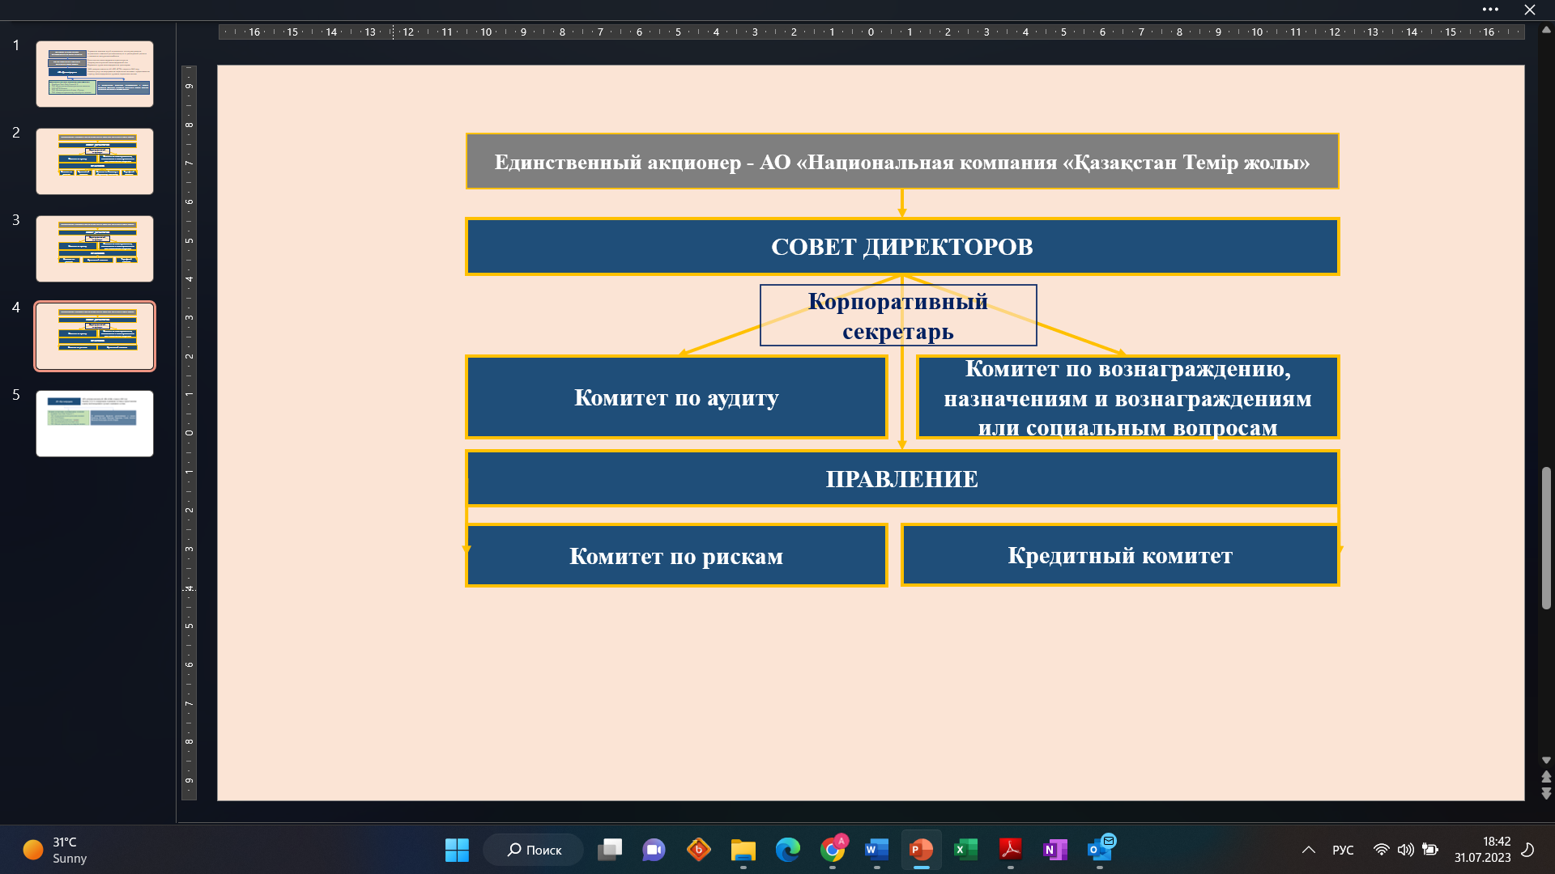
Единственный Акционер
Высшим органом является Единственный акционер – АО «НК «ҚТЖ». Единственный акционер имеет права, предусмотренные законодательством и Уставом.
Единственный акционер Общества вправе отменить любое решение иных органов Компании по вопросам, относящимся к внутренней деятельности Общества.

Совет Директоров
Орган управления Общества - Совет Директоров, осуществляющий общее руководство деятельностью Общества, за исключением решения вопросов, отнесенных Законом «Об акционерных обществах» и Уставом к исключительной компетенции Единственного акционера.

Комитеты Совета директоров
Целью работы Комитетов при Совете директоров является повышение эффективности работы Совета директоров и совершенствование структуры корпоративного управления. При Совете директоров функционируют два комитета: по планированию, назначениям и вознаграждениям или социальным вопросам; по аудиту.

Корпоративный секретарь
Корпоративный секретарь обеспечивает соблюдение органами и должностными лицами Компании правил и процедур корпоративного управления, гарантирующих реализацию прав и интересов Единственного акционера.

Правление
Исполнительный орган – Правление осуществляет руководство текущей деятельностью Общества, возглавляемого Председателем Правления Общества.
Компетенция органа управления и исполнительного органа определена Уставом Общества.

Основные принципы
Корпоративное управление в Обществе строится на основах справедливости, честности, ответственности, прозрачности, профессионализма и компетентности. Система корпоративного управления предполагает уважение прав и интересов всех заинтересованных лиц, позволяет своевременно выявлять критические для Общества риски и эффективно управлять ими, способствует успешной деятельности Общества, в том числе росту ее ценности, поддержанию финансовой стабильности и прибыльности.
Общество рассматривает систему корпоративного управления, как инструмент соблюдения интересов Единственного акционера, построение сбалансированной системы взаимоотношений со всеми заинтересованными лицами и повышения эффективности своей деятельности. Вместе с тем, в целях реализации собственных инициатив по совершенствованию корпоративного управления Обществом реализуется проект корпоративная культура.
Основополагающими принципами корпоративного управления в Обществе являются:
принцип защиты прав и интересов Единственного акционера;
принцип эффективного управления Обществом, Советом директоров и Правлением;
принцип самостоятельной деятельности Общества;
принципы прозрачности и объективности раскрытия информации;
принципы законности и этики;
принципы эффективной дивидендной политики;
принципы эффективной кадровой политики;
принцип охраны окружающей среды;
политика регулирования корпоративных конфликтов и конфликта интересов;
принцип ответственности.

Цели Корпоративного управления
Основные цели корпоративного управления в Обществе:
совершенствование системы стратегического планирования, мониторинга и внутреннего контроля;
обеспечение своевременного раскрытия информации об Обществе, в том числе, о ее финансовом положении, экономических показателях, структуре собственности и управления;
повышение эффективной деятельности Общества за счет совершенствования системы подотчетности, управления рисками и механизмов внутреннего контроля;
повышение эффективности управления и развития персонала, как наиболее важного ресурса Общества, развитие партнерских отношений между Обществом и работниками в решении социальных вопросов и регламентации условий труда;
активное сотрудничество с заинтересованными лицами и т. д.
В соответствии с Кодексом корпоративного управления в Обществе распространяются и доводятся до сведения работников Общества, в т. ч. и в новой редакции, внутренние документы по корпоративному управлению, а именно:
Кодекс деловой этики.
Политика в области существенных корпоративных событий.
Политика урегулирования корпоративных конфликтов.
Информация, составляющая служебную, коммерческую или иную охраняемую законом тайну.
Положение о Правлении.
Правила оказания социальной поддержки работникам центрального аппарата.
Информационная политика.
Политика управления рисками.
Правила идентификации и оценки рисков.
Положение о системе внутреннего контроля.
Правила по некоторым вопросам морального поощрения (стимулирования) работников АО «Қазтеміртранс».
Политика АО «Қазтеміртранс» по управлению рисками и внутреннему контролю.
Руководство по системе внутреннего контроля АО «Қазтеміртранс».
План мероприятий по минимизации рисков АО «Қазтеміртранс».
Основные функции и положения корпоративного управления и исполнительного органа определены Уставом Общества.

Информация о соответствии практики корпоративного управления принципам Кодекса корпоративного управления

В соответствии требованиями Корпоративные секретари ведут мониторинг и консультируют советы директоров и исполнительный орган по вопросам надлежащего соблюдения настоящего кодекса, а также на ежегодной основе готовят отчет о соблюдении/несоблюдении его принципов и положений.
Контроль за исполнением Кодекса возлагается на советы директоров.
Результаты анализа практики корпоративного управления показывают, что в 2023 году Общество обеспечило соблюдение основных принципов и положений Кодекса, из 237 положений: соблюдается - 203 положений (85,7%); соблюдается частично - 14 положений (5,9%); не соблюдаются - 4 положений (1,7%); не применимы к Обществу - 17 положений (7,2%).

№ | Наименование раздела | Соблюдается | Соблюдается частично | Не применимо | Не соблюдается
1 | Взаимодействие | 30 | 0 | 0 | 0
 |  | 100% | 0% | 0% | 0%
2 | Права Акционеров | 13 | 0 | 10 | 0
 |  | 57% | 0% | 43% | 0%
3 | Эффективность СД и ИО | 103 | 14 | 6 | 4
 |  | 81% | 11% | 5% | 3%
4 | УР, ВК и аудит | 44 | 0 | 0 | 0
 |  | 100% | 0% | 0% | 0%
5 | Прозрачность | 12 | 0 | 1 | 0
 |  | 92% | 0% | 8% | 0%
ИТОГО |  | 202 | 14 | 17 | 4
 |  | 85,2% | 5,9% | 7,2% | 1,7%

В 2024 году Общество продолжит работу по обеспечению соблюдения положений Кодекса корпоративного управления.

Взаимодействие членов Совета директоров с Правлением
В Обществе поощряется свободный и открытый контакт между членами Совета директоров и руководством на всех уровнях.
Членам Совета директоров предоставляется полный доступ к необходимой информации. С целью осуществления контроля за стратегическими инициативами Общества и принятия своевременных корректирующих мер, на каждом заседании комитетов члены Совета директоров получают отчеты и подробные презентации от курирующих руководителей Общества. Далее на заседаниях, председатель каждого Комитета докладывает Совету директоров о вопросах, рассмотренных на заседаниях Комитета.
Совет директоров регулярно анализирует фактические показатели деятельности Общества в сопоставлении с ее долгосрочной стратегией.

Политика вознаграждения членов Совета директоров

В соответствии с Кодексом корпоративного управления уровень вознаграждения членов Совета директоров должен быть достаточным для привлечения, удержания и мотивирования каждого члена Совета директоров такого уровня, который требуется для успешного управления Обществом. При этом, ни одно лицо не должно участвьть8овать в принятии решений, связанных с собственным вознаграждением.

Выплата вознаграждения и компенсация расходов независимым директорам Общества осуществляется согласно Правилам по формированию составов Советов директоров и выплаты вознаграждения и компенсации расходов независимым директорам дочерних организаций АО «НК «ҚТЖ». При этом принимается во внимание ожидаемый положительный эффект для Общества от участия данного лица в составе Совета директоров. При установлении размера вознаграждения принимаются во внимание обязанности членов Совета директоров, масштабы деятельности Общества, долгосрочные цели и задачи, определяемые стратегией развития, сложность вопросов, рассматриваемых Советом директоров, уровень вознаграждения в аналогичных компаниях (бенчмаркинг, обзор вознаграждений). Независимым директорам выплачивается фиксированное вознаграждение. Выплата вознаграждения независимым директорам осуществляется при выполнении следующих условий: добросовестное выполнение полномочий члена Совета директоров, с использованием способов, которые в наибольшей степени отражают интересы Общества; руководство при принятии решений законодательством Республики Казахстан, Уставом и внутренними документами Общества; участие в не менее чем 75% заседаниях Совета директоров Общества, за исключением болезни, отпуска, командировки.

Процесс отбора независимых директоров. Критерии независимости

Формирование состава Совета директоров состоит из этапов планирования состава Совета директоров, поиск кандидатов в директоры, отбора и избрания кандидатов в директоры.

Независимый директор должен обладать достаточным профессионализмом и самостоятельностью, чтобы принимать независимые и объективные решения, свободные от влияния Единственного акционера, Правления и прочих заинтересованных сторон.

Независимые директоры соответствуют всем законодательным критериям независимости, их статус, полномочия, права и обязанности строго регламентированы требованиями Закона Республики Казахстан «Об акционерных обществах», Устава Общества, Кодекса корпоративного управления Общества.

Согласно мировой практике корпоративного управления и требованиям пункта 5 статьи 54 Закона Республики Казахстан «Об акционерных обществах», число членов совета директоров должно составлять не менее трех человек. Не менее тридцати процентов от состава совета директоров общества должны быть независимыми директорами. В соответствии с передовой практикой корпоративного управления в Обществе обеспечено наличие независимых членов Совета директоров. Количество независимых членов Совета директоров Общества превышает минимальный порог и составляет 40%.

В отчетном году в составе Совета директоров работало 3 независимых директора. Избрание кандидатур в независимые директоры Общества осуществлялось посредством соблюдения подпункта 20) статьи 1 Закона Республики Казахстан «Об акционерных обществах», согласно которому независимый директор:

- не являлся аффилированным лицом Общества на момент избрания и в течение трех лет, предшествовавших его избранию в Совет директоров (за исключением случая его пребывания на должности независимого директора данного акционерного общества);

- не является аффилированным лицом по отношению к аффилированным лицам Общества;

- не связан подчиненностью с должностными лицами Общества или организаций - аффилированных лиц Общества и не был связан подчиненностью с данными лицами в течение трех лет, предшествовавших его избранию в Совет директоров;

- не является государственным служащим;

- не является представителем акционера на заседаниях органов данного акционерного общества и не являлся им в течение трех лет;

- не является аудитором Общества и не участвовал в аудите Общества в течение трех лет, предшествовавших его избранию в Совет директоров.

Состав Совета директоров
Совет директоров является органом управления Общества, определяющим стратегические цели, приоритетные направления развития, основные ориентиры деятельности на долгосрочную перспективу, обеспечивающим наличие необходимых финансовых и человеческих ресурсов для осуществления поставленных целей, также утверждает планы развития, бюджеты, основывается на принципах разумности, эффективности, активности, добросовестности, честности, ответственности и точности.
В своей деятельности Совет директоров руководствуется Законом Республики Казахстан «Об акционерных обществах», Уставом, Кодексом корпоративного управления и другими внутренними документами Общества.
Состав Совета директоров Общества на 1 января 2023 года:
- Урынбасаров Б.П. – Представитель интересов Единственного акционера, Председателем Совета директоров;
- Альмагамбетов К.Е. – представитель интересов Единственного акционера;
- Какимов А.С. – представитель интересов Единственного акционера;
- Ерназаров И.Б. – представитель интересов Единственного акционера;
- Абельсеитова С.К. – независимый директор;
- Аргингазин А.А. -– независимый директор.
27 апреля 2023 года Единственным акционером Общества – Советом директоров АО «НК» «ҚТЖ» принято решение о досрочном прекращении членов Совета директоров Общества:
-Альмагамбетова К.Е.,
-Какимова А.С.,
-Аргингазина А.А. с 11 апреля 2023 года досрочно прекращены полномочия Урынбасарова Б.П. в качестве председателя Совета директоров, членами Совета директоров Общества избраны:
- Дузбаева М.А. - представитель интересов АО «НК» «ҚТЖ» Председателем Совета директоров;
- Есенбаев К.А. представителем интересов АО «НК» «ҚТЖ»;
- Уразбеков М.Ж. – независимым директором.
Решением Единственного акционера Общества – Советом директоров АО «НК» «ҚТЖ» от 24 июля 2023 года №9 определен состав Совета директоров Общества в количестве 7 (семь) человек, членом Совета директоров Общества - независимым директором избран Хегай В.Н.
В отчетном году в составе Совета директоров произошли следующие изменения:
Состав Совета директоров по состоянию на 31.12.2023 года.
ФИО | Должность | Дата вхождения в состав Совета директоров
Дузбаева Мейрамкул Алтынбековна | Председатель Совета директоров Общества.  Управляющий директор по стратегии АО «НК» ҚТЖ» | 27 апреля 2023 года
Урынбасаров Бауржан Пазылбекович | Член Совета директоров Общества.  Управляющий директор по производственным процессам АО «НК» ҚТЖ» | 16 марта 2022 года
Есенбаев Коблан Аманбаевич | Член Совета директоров Общества.  Главный менеджер Департамента экономики и планирования АО «НК «ҚТЖ». | 27 апреля 2023 года
Ерназаров Ильяс Бахытжанович | Член Совета директоров Общества. Заместитель директора департамента правового обеспечения АО «НК» ҚТЖ» | 14 июня 2022 года
Уразбеков Марат Жанабергенович | Независимый директор –  Член Совета директоров Общества | 27 апреля 2023 года
Абельсеитова Светлана Капиятовна | Независимый директор –  Член Совета директоров Общества | 01 октября 2021 года
Хегай  Виктор  Николаевич | Независимый директор –  Член Совета директоров Общества | 24 июля 2023 года
Дузбаева Мейрамкул Алтынбековна
Председатель Совета директоров

Год рождения:
1966
Образование:
Казахский политехнический институт имени В. И. Ленина (1987 год)
Казахский национальный технический университет имени К. И. Сатпаева (2004 год)
Трудовая деятельность:
С декабря 2018 года по настоящее время является Управляющим директором по развитию АО «НК» «ҚТЖ»;
С 2009 по 2010 годы - Генеральный директор ТОО «Топливный энергетический комплекс-КАЗАХСТАН», ТОО «Mercury Service Company» (2009 год) ТОО «Камкор Менеджмент» (2016–2017 годы), ТОО «Silkway Transit» (2017-2018 годы).

Урынбасаров Бауржан Пазылбекович
Член Совета директоров

Год рождения:
1970
Образование:
Алматинский институт инженеров железнодорожного транспорта (1993 год)
Специальность «Управление процессами перевозок»
Трудовая деятельность:
С января 2022 года по настоящее время управляющий директор по производственным процессам АО «НК» ҚТЖ»;
С апреля 2021 года исполняющий обязанности первого заместителя председателя правления АО «НК «КТЖ»;
С ноября 2018 года управляющий директор по инфраструктуре, директор филиала АО «НК «КТЖ» - «Дирекция магистральной сети»;
С марта 2017 года Вице-президент по инфраструктурным проектам АО «НК «КТЖ».

Ерназаров Ильяс Бахытжанович
Член Совета директоров
Год рождения:
1982
Образование:
Казахский государственный юридический университет (2003 год);
Российский государственный университет нефти и газа (2013 год).
Трудовая деятельность:
С 2022 года – по настоящее время заместитель директора департамента правового обеспечения АО «НК «ҚТЖ»;
С 2021–2022 годы - директор департамента правового обеспечения АО «НК «ҚТЖ»;
С 2020–2021 годы - исполнительный директор по правовым вопросам, член Правления ТОО «КТЖ-Грузовые перевозки».
Уразбеков Марат Жанабергенович
Независимый директор

Год рождения:
1960
Образование:
В 1986 году окончил Алма-Атинский институт инженеров железнодорожного транспорта по специальности инженер электромеханик путей сообщения.
В 2000 году окончил Академию государственной службы при Президенте РК.
Трудовая деятельность:
C 2017 по 2022 годы заместитель генерального директора ТОО «Дирекция по строительству LRT»;
С 2009 по 2016 годы председатель Советов директоров АО «Аэропорт Атырау», АО «Аэропорт Актобе»;
С 2008 по 2016 годы директор по управлению транспортными активами АО Холдинг «Самрук-Казына»;
Являлся членом Советов директоров АО НК КТЖ, АО «Эйр-Астана».

Абельсеитова Светлана Капиятовна
Независимый директор
Год рождения:
1974
Образование:
Карагандинский политехнический институт (1996)
Кандидат технических наук
Специальность «Горнопромышленная и нефтегазопромысловая геология, геофизика, маркшейдерское дело и геометрия недр».
Имеет квалификацию Lead Auditor по программе of Quality Management System (International standard ISO 9001:2015) Certificate SIC.St.LA.019.ISO9001.757 SIC-ACADEMY, степень CCGD.
Трудовая деятельность:
Независимый директор: 2016 – 2021 годы в АО «Тыныс», с 2019 года в АО «811 авторемонтный завод» входящих в группу компаний АО «Национальная Компания «Казахстан инжиниринг»;
С июля 2012 года – по июль 2018 года – генеральный директор ТОО «Республиканский Центр Сертификации»;
С августа 2018 года исполнительный директор ТОО «Республиканский центр обучения и консалтинга».
Хегай Виктор Николаевич
Независимый директор
Год рождения:
1981
Образование:
В 2004 году окончил Московский государственный университет путей сообщения МГУ ПС (МИИТ) по специальности «Организация и управление на транспорте (железнодорожном)».
В 2017 году окончил Московскую школу управления «СКОЛКОВО» по специальности «Executive Master of Business Administration».
Трудовая деятельность:
С 2006 по 2008 годы – помощник директора представительства ООО «ТрансЛес» в г. Нижний Новгород (РФ);
С 2009 по 2013 годы – начальник отдела продаж ЗАО «Русагротранс» (РФ);
С ноября 2013 года по апрель 2017 года – исполнительный директор ООО «ЛП Транс» (РФ);
С 2017 года по 2022 год – генеральный директор АО «Русагротранс» (РФ).

Отчет о деятельности Совета директоров
По Плану работы Совета директоров на 2023 год, утвержденному решением Совета директоров от 17 февраля 2023 года №2 запланировано 7 заседаний.
По итогам работы Совета директоров за 2023 год проведено 15 очных заседаний (онлайн формат), 0-заочных, 0-смешанных.
Итого Советом директоров рассмотрено 86 вопросов:
- утверждение правил, положений
- крупные сделки, сделки по увеличению обязательств
- утверждение скорректированного Плана развития 2024-2028 года
- предварительное утверждение годовой финансовой отчетности (консолидированной и отдельной)
- избрание членов Комитетов Совета директоров
- избрание и досрочное прекращение полномочий члена Правления, а также утверждения КПД членов Правления
- о некоторых вопросах деятельности ДЗО
- утверждено Положение о Правлении
- утверждена структура центрального аппарата
- утвержден План развития на 2024-2028 годы
- утверждение актов в сфере управления рисками
- прочие вопросы
КЛЮЧЕВЫЕ ВОПРОСЫ:
- утверждение Стратегии развития до 2032 года
- утверждение Плана развития на 2024-2028 годы
- утверждение Плана работы Совета директоров
- утверждение Годового отчета по итогам деятельности за 2022 год.

Количество заседаний Совета директоров и
информация об участии в заседаниях Совета директоров

п/п № | Член Совета директоров, должность | Участие | Общее  кол-во  заседаний СД в 2023 г.
1. | Урынбасаров Б.П. – представитель интересов Единственного акционера, Председатель Совета директоров | 13 | 15
2. | Альмагамбетов К.Е. – представитель интересов Единственного акционера | 2 | 5
3. | Какимов А.С. – представитель интересов Единственного акционера | 5 | 5
4. | Аргингазин А.А. -– независимый директор | 2 | 5
5. | Абельсеитова С.К. – независимый директор | 15 | 15
6. | Ерназаров И.Б. – представитель интересов Единственного акционера | 14 | 15
7. | Дузбаева М.А. – представитель Единственного акционера, Председатель Совета директоров | 9 | 10
8. | Есенбаев К.А. – представитель интересов Единственного акционера | 8 | 10
9. | Уразбеков М.Ж. – независимый директор | 9 | 10
10. | Хегай В.Н. – независимый директор | 5 | 5

Оценка деятельности Совета директоров Общества
Советом директоров в мае 2024 года принято решение о проведении самооценки деятельности Совета директоров АО «Қазтеміртранс» по итогам работы за 2023 год с использованием «Методических рекомендаций по оценке деятельности Совета директоров и его комитетов, председателя, членов Совета директоров и корпоративного секретаря организаций АО «Самрук-Қазына» (утверждены Решением Правления АО «Самрук-Қазына» от 14 декабря 2017 года №44/17), утвержден План-график проведения оценки деятельности Совета директоров АО «Қазтеміртранс» по итогам работы за 2023 год.
По результатам проведенной самооценки деятельности Совета директоров АО «Қазтеміртранс» за 2023 год общая оценка деятельности Совета директоров составила 2,9 баллов, что соответствует Уровню зрелости «Лидерство практики» — Совет директоров соответствует во всех существенных аспектах почти всем установленным критериям, и имеется достаточное подтверждение того, что Совет директоров работает эффективно, вместе с тем, имеется ряд аспектов, на которые Совету директоров и исполнительному органу необходимо обратить внимание: стратегия развития, структура комитетов, обучение членов Совета директоров.

Деятельность Комитетов Совета директоров
В целях повышения эффективности работы Совета директоров и совершенствования структуры корпоративного управления решением Совета директоров от 25 октября 2021 года №10 созданы:
1) Комитет по аудиту Совета директоров;
2) Комитет по планированию назначениям и вознаграждениям или социальным вопросам Совета директоров.
Данным решением также утверждены Положения о Комитетах, избраны Председатели и члены Комитетов.

Комитет по аудиту
Деятельность Комитета урегулирована Положением о комитете по аудиту
Состав Комитета:
1. Председатель Комитета - Абельсеитова Светлана Капиятовна
(до 19 апреля 2023 года Аргингазин Арман Ануарбекович)
2. Член Комитета - Уразбеков Марат Жанабергенович
(до 19 апреля 2023 года Абельсеитова Светлана Капиятовна)

Деятельность Комитета по аудиту
В соответствии с пунктом 5 Положения о Комитете по аудиту, Комитет является консультативно-совещательным органом Совета директоров Общества и создается для углубленной проработки вопросов, отнесенных к компетенции Совета директоров либо изучаемых Советом директоров в порядке контроля деятельности исполнительного органа Общества и разработки необходимых рекомендаций Совету директоров и исполнительному органу Общества.
По итогам 2023 года проведено 3 заседания Комитета по вопросам:
- предоставления рекомендации Совету директоров Общества о предварительном утверждении консолидированной и отдельной финансовых отчетностей Общества за год, закончившийся 31 декабря 2022 года, порядка распределения чистого дохода;
- предоставления рекомендаций по вопросам увеличения обязательств Общества;
- утверждения годовой финансовой отчетности частной компании с ограниченной ответственностью «Kazakhstan Temir Zholy Finance B.V.» за 2022 финансовый год, распределения чистого дохода.

Комитет по планированию назначениям и вознаграждениям или социальным вопросам

Состав Комитета:
1. Председатель Комитета - Уразбеков Марат Жанабергенович
(до 19 апреля 2023 года Абельсеитова Светлана Капиятовна)
2. Член Комитета - Абельсеитова Светлана Капиятовна
(до 19 апреля 2023 года Аргингазин Арман Ануарбекович)

Деятельность Комитета по планированию назначениям и вознаграждениям или социальным вопросам
В соответствии с пунктом 5 Положения о Комитете по планированию назначениям и вознаграждениям или социальным вопросам, Комитет является консультативно-совещательным органом Совета директоров Общества и создается для углубленной проработки вопросов, отнесенных к компетенции Совета директоров либо изучаемых Советом директоров в порядке контроля деятельности исполнительного органа Общества и разработки необходимых рекомендаций Совету директоров и исполнительному органу Общества.
По итогам 2023 года проведено 12 заседаний Комитета и предоставлены рекомендации по вопросам:
- предоставление рекомендаций по некоторым вопросам деятельности частной компании с ограниченной ответственностью «Kazakhstan Temir Zholy Finance B.V.»;
- предоставление рекомендаций об уменьшении уставного капитала ТОО «Вагоностроительный завод «Тулпар» и утверждения Устава ТОО «Вагоностроительный завод «Тулпар» в новой редакции;
- предоставление рекомендаций об утверждении общей численности работников и структуры центрального аппарата Общества и др.

КОМИТЕТ | СОСТАВ | 2023
Комитет по планированию, назначениям и вознаграждениям или социальным вопросам | Уразбеков М.Ж. (Председатель) | Заседания
 | Абельсеитова С.К. | 12
 | Абельсеитова С.К. | Рассмотренные вопросы
 | Абельсеитова С.К. | 49
Комитет по аудиту | Абельсеитова С. К. (Председатель) | Заседания
Комитет по аудиту | Уразбеков М.Ж. | 3
Комитет по аудиту | Уразбеков М.Ж. | Рассмотренные вопросы
Комитет по аудиту | Уразбеков М.Ж. | 7

Состав Правления
Состав исполнительного органа по состоянию на 31.12.2023 года:

Саурбаев Кайрат Абенович | Председатель Правления (Генеральный директор)
Искендиров Акылбек Бактиярович | Заместитель Генерального директора по экономике и финансам
Ширяев Александр Сергеевич | Заместитель Генерального директора;
Искаков Эдиль Болатович | Заместитель Генерального директора по корпоративным вопросам;
Альмусин Адильжан Дюсембаевич | Управляющий директор по правовым вопросам

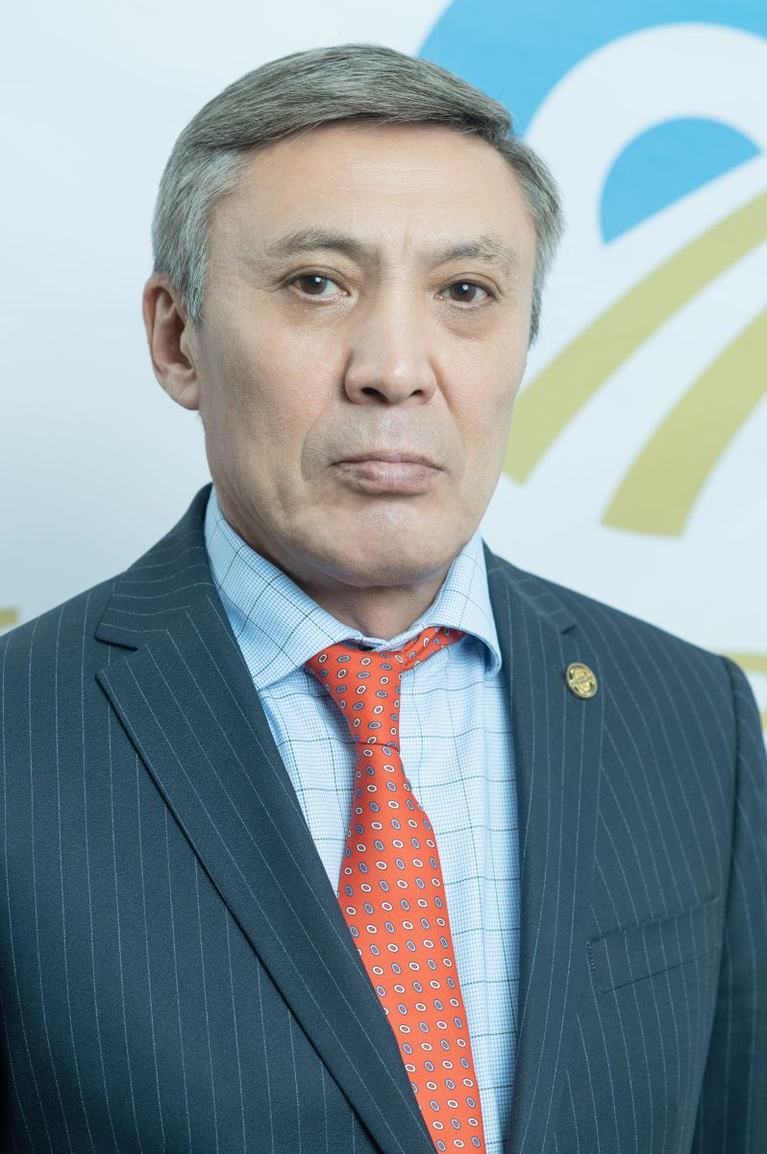
Информация по членам Правления

Саурбаев Кайрат Абенович - Председатель Правления (Генеральный директор)
Образование: Высшее. окончил Алматинский институт инженеров железнодорожного транспорта по специальности «Управление процессами перевозок на железнодорожном транспорте» (1993).
Трудовая деятельность: 06.1999–01.2002 годы - Главный инженер филиала РГП «КТЖ» - «Акмолинское отделение перевозок»;
01.2002–08.2002 годы - Первый заместитель директора филиала ДГП «Инфраструктура» - «Акмолинское отделение перевозок»;
08.2002–10.2002 годы - Заместитель директора по АСУ филиала ЗАО «НК «КТЖ» - «Акмолинское отделение перевозок»;
10.2002–04.2004 годы - Заместитель директора-начальник единого диспетчерского центра филиала ЗАО «НК «КТЖ» - «Акмолинское отделение перевозок»;
04.2004–09.2004 годы - Начальник управления координации перевозочного процесса филиала ЗАО «НК «КТЖ» - «Центр диспетчерского управления перевозками»;
09.2004–07.2006 годы - Главный менеджер координации перевозочного процесса филиала АО «НК «КТЖ» - «Центр управления перевозками»;
07.2006–11.2006 годы - Заместитель начальника управления планирования и обеспечения перевозок Дирекции перевозок АО «НК «КТЖ»;
11.2006–2008 годы - Директор филиала АО «НК «КТЖ» - «Акмолинское отделение дороги»;
2008–07.2015 годы - Директор филиала АО «НК «ҚТЖ» - «Павлодарское отделение дороги», управляющий директор, директор филиала АО «НК «КТЖ - «Дирекция магистральной сети»;
07.2015–05.2016 годы - Президент АО «Қазтеміртранс»;
05.2016–07.2016 годы - Глава Дирекции перевозочного процесса АО «НК «Қазақстан темір жолы»;
01.07.2016-04.06.2017 годы - И.о. Вице-президента по операционной деятельности АО «КТЖ - Грузовые перевозки»;
05.06.2017-2018 годы - И.о. Председателя, председатель Правления (Президента) АО «Қазтеміртранс»;
2018–04.2021 годы Советник председателя правления АО «КТЖ-Грузовые перевозки»;
04.2021–04.2022- Управляющий директор по инфраструктуре - Директор филиала АО НК «ҚТЖ», «Дирекция магистральной сети»;
04.2022 года – Советник Председателя Правления АО «НК «КТЖ»;
В июле 2023 года назначен Председателем правления (Генеральным директором) АО «Қазтеміртранс».
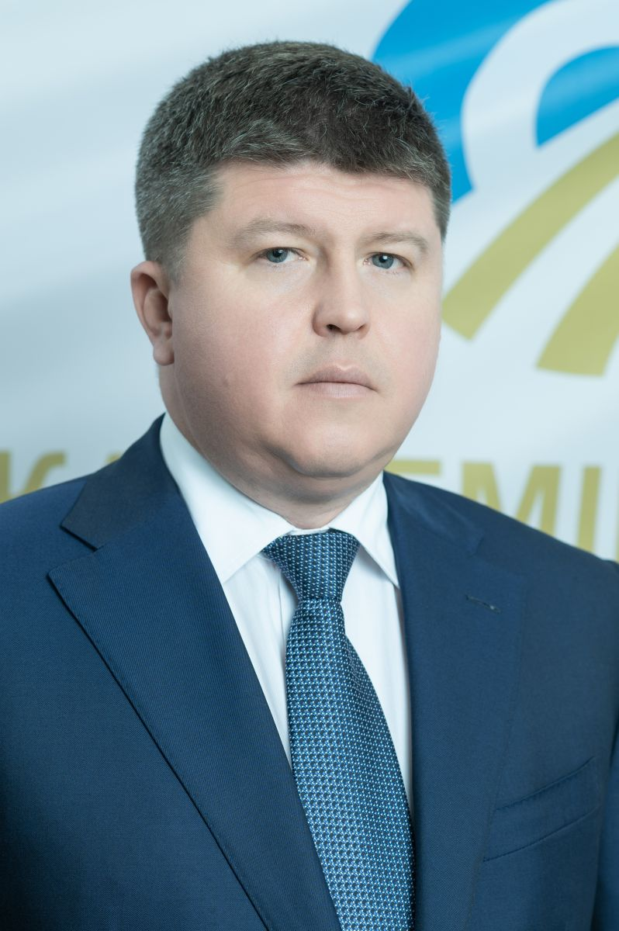
Ширяев Александр Сергеевич Заместитель Генерального директора
Образование: Высшее. Окончил Казахский Университет путей сообщения по специальности «Организация перевозок и управление на транспорте.
2005-2006 годы менеджер по логистике ТОО «Dinal Sales and Distribution».
2006 год координатор по планированию ТОО «Динал», Менеджер по транспорту и складскому хозяйству ТОО «Динал».
2014–2015 годы заместитель директора ТОО «ALK Expo». 2015 год директор ТОО «CDSI».
2015–2017 годы - Советник директора ТОО «ALK Expo».
2018–2019 годы - директор ТОО «CDSI».
2019–2021 год - Советник директора ТОО «ALK Expo».
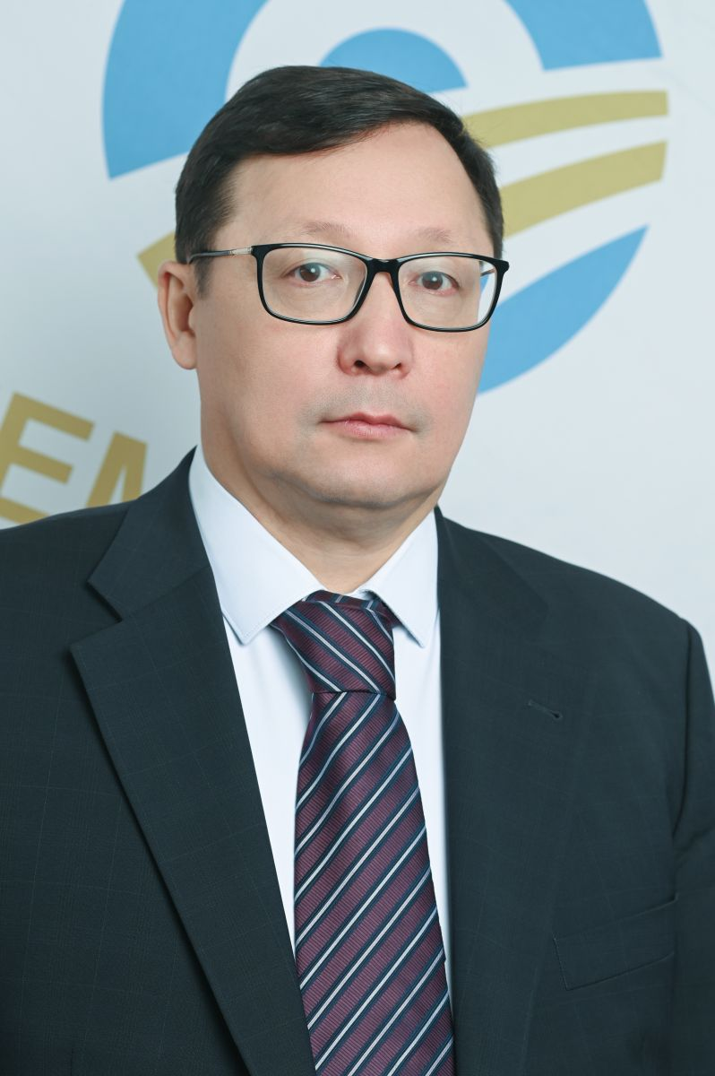
Искаков Эдиль Болатович Заместитель Генерального директора по корпоративным вопросам
Образование: Высшее. Окончил Московский государственный университет им М.В. Ломоносова, Казахский государственный национальный университет им.Аль-Фараби, Казахскую академию транспорта и коммуникаций им. М.Тынышпаева.
Имеет ученую степень - кандидат экономических наук.
2010 - 2011 годы – Советник Президента АО «НК «ҚТЖ.
2011 – 2016 годы – Президент АО «Кедентранссервис»
2016 – 2017 годы – И.о. Президента АО «Қазтеміртранс».
2017 – 2019 годы – Советник Президента АО «НК «ҚТЖ» - «Грузовые перевозки».
2019 – 2021 годы – Генеральный директор ТОО «ГП Транссервис».
2021 – 2022 годы – Советник Председателя Правления АО «НК «ҚТЖ.
В июне 2022 года назначен Управляющим директором по развитию АО «Қазтеміртранс».
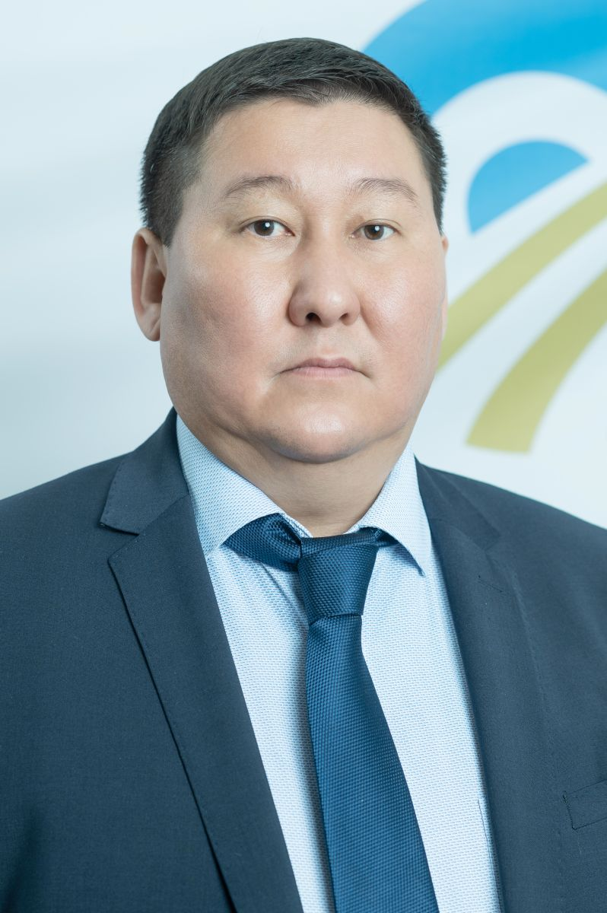
Искендиров Акылбек Бактиярович Заместитель Генерального директора по экономике и финансам.
Образование: Высшее. Окончил Казахскую Государственную Академию Управления по специальности «Экономика и менеджмент».
Трудовая деятельность: Свою трудовую деятельность начал ведущим специалистом в РГП «Центр Стандартизации, метрологии и сертификации», где проработал с 1999 по 2001 года.
2001–2003 годы Руководитель представительства Казахстанско – Голландского СП ТОО «Saybolt Kazakhstan», г.Актау.
2003–2006 годы Коммерческий директор ТОО «Центр Проектсервис»,г. Актау.
2007–2008 годы Директор ТОО «Центр Проектсервис», г. Актау.
2008–2008 годы Заместитель директора Департамента Инвестиционной Политики, АО «КазТрансГаз», г. Астана.
2008–2009 годы Заместитель директора Департамента Управления Активами, АО «КазТрансГаз», г. Астана.
2009–2012 годы Главный менеджер Департамента Управления Активами, АО «КазТрансГаз», г. Астана
2012–2014 годы Заместитель Генерального директора по экономике и финансам, ТОО «Амангельды Газ», г. Тараз
2015–2015 годы Заместитель Генерального директора по экономике и финансам, ТОО «КазТрансГаз Өнімдері», г. Астана
2016–2016 годы Директор Департамента корпоративного развития и управления активами, ТОО «КазТрансГаз Өнімдері», г. Астана
2017–2019 годы Директор филиала Компании «Pipeline Field Services Limited», г. Актау.
2019–2020 годы Директор Департамента закупочных цен АО НК «Қазақстан Темір жолы», г.Нур-султан
2020–2021 годы Заместитель Генерального директора по финансам, АО «KTZ EXPRESS», г.Нур-султан.

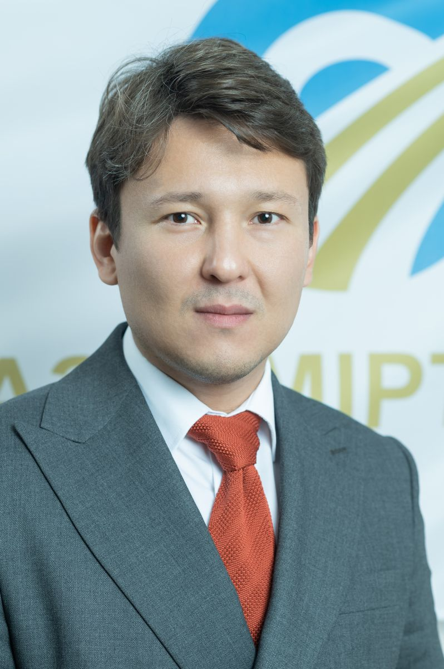
В июле 2021 года назначен Заместителем Генерального директора по экономике и финансам АО «Қазтеміртранс».

Альмусин Адильжан Дюсембаевич Управляющий директор по правовым вопросам
Образование: Высшее. Окончил Карагандинский государственный университет им. академика Е.А.Букетова в 2009 году по специальности «Финансы». В 2012 году окончил Карагандинский экономический университет Казпотребсоюза по специальности «Юриспруденция».
Трудовая деятельность. Трудовую деятельность начал в декабре 2009 года в группе компаний АО «НК «КТЖ».
С апреля 2019 года по сентябрь 2019 года - менеджер Юридического департамента АО «Пассажирские перевозки».
C сентября 2019 года по ноябрь 2021 года - Главный менеджер 1-го уровня Юридического департамента АО «Пассажирские перевозки».
В ноябре 2021 года назначен Директором Департамента правового обеспечения АО «Қазтеміртранс»;
В апреле 2023 года назначен Управляющим директором по правовым вопросам АО «Қазтеміртранс».
В феврале 2022 года назначен Заместителем Генерального директора АО «Қазтеміртранс».

В 2023 году состав исполнительного органа менялся 2 раза:
Решением Совета директоров АО «НК «ҚТЖ» от 24 июля 2023 (протокол №9) Саурбаев Кайрат Абенович назначен Председателем Правления (Генеральным директором) Общества
Решением Совета директоров Общества от 14 июля 2023 года (протокол №9) досрочно прекращены полномочия члена Правления Общества Тажибаевой Жанар Габитовны и избран членом Правления Общества Альмусин Адильжан Дюсембаевич.
За 2023 год Правлением Общества было проведено 43 заседания и приняты решения по 150 вопросам, в том числе:
- вопросы, передаваемые на рассмотрение СД – 51;
- заключение заинтересованных сделок – 18;
- утверждение правил – 11;
- утверждение штатных расписаний – 18;
- закупки – 2;
- прочие вопросы – 50;

Управление рисками
Управление рисками в Обществе является непрерывным процессом, направленным на снижение уровня рисков до приемлемого значения и недопущения событий, которые могут оказать негативное влияние на достижение бизнес-целей Общества. Общество стремится к эффективному и проактивному управлению рисками и возможностями, а также последовательному развитию риск-культуры.
Функционирующая в Обществе система управления рисками и внутреннего контроля направлена на обеспечение разумной уверенности в достижении поставленных стратегических и операционных целей, а также на обеспечение ее устойчивого развития посредством оперативного выявления, оценки и эффективного управления рисками и возможностями.
Система управления рисками Общества разработана с учетом вызовов внешней среды и соответствует принципам, изложенным в международных стандартах по управлению рисками, включая рекомендации Комитета спонсорских организаций Комиссии «Трэдвэй» (COSO).
Ключевым внутренним документом в области управления рисками Общества является Политика акционерного общества «Қазтеміртранс» по управлению рисками и внутреннему контролю, которая была утверждена в новой редакции решением Совета директоров Общества от 25 сентября 2020 года.
В 2023 году продолжена работа по выстраиванию эффективной системы внутреннего контроля, на регулярной основе осуществляется мониторинг контрольных процедур в процессах Общества. Общество осознает важность управления рисками как ключевым компонентом системы корпоративного управления, направленным на своевременную идентификацию и принятие мер по снижению уровня рисков, которые могут негативно влиять на ее стоимость и репутацию.

Среда управления рисками и внутреннего контроля
В Обществе внедрена формализованная структура управления рисками, предусматривающая четкое разделение функций и обязанностей и порядок подотчетности для Совета директоров, Комитета по планированию, назначениям и вознаграждениям или социальным вопросам Совета директоров, Правления и Группы по управлению рисками и внутреннему контролю Общества. Конечную ответственность за поддержание бесперебойной работы системы управления рисками и внутреннего контроля несет Совет директоров Общества.
Совет директоров Общества обсуждает риски, которым подвержена деятельность Общества, на регулярной основе. Комитет по планированию, назначениям и вознаграждениям или социальным вопросам Совета директоров Общества пристально следит за эффективностью системы управления рисками и регулярно получает от Правления отчеты по рискам и мерах по управлению ими, отвечает за мониторинг средств внутреннего контроля от имени Совета директоров Общества.
Группа по управлению рисками и внутреннему контролю Общества отвечает за координирование деятельности по выявлению и оценке рисков, внедрение передовой практики в области управления рисками, за подготовку отчетности по рискам.

Существенные риски Общества в 2023 году
В Обществе сформирован перечень существенных (критических) рисков, который включает стратегические, финансовые, операционные и правовые риски, вероятность реализации и/или влияние которых оцениваются как высокие. Анализ критических рисков и контроль за реализацией мероприятий по управлению такими рисками находится в зоне постоянного внимания менеджмента Общества.
Валютный риск – за 2023 год риск не состоялся. Курс доллара США с 474,47 тенге на 1 октября 2023 года снизился до 454,56 на 31 декабря 2023 года. 28 декабря 2023 г. внесены изменения в условия выпуска бессрочных облигаций. На основании внесенных изменении в проспект выпущенные бессрочные облигации были классифицированы как долевой инструмент. Тем самым, сумма задолженности по бессрочным облигациям Группы (АО «Қазтеміртранс» и дочерние организации), которая была отражена в обязательствах Группы, была реклассифицирована в состав нераспределенной прибыли.
Процентный риск – ставка вознаграждения по облигациям 96 млрд. тенге составляет 14,58% без учета субсидирования. Предполагалось снижение ставки вознаграждения до 5,08% за счет полученных АО «НК «ҚТЖ» субсидий. С 03.04.2023 года снижение ставки вознаграждения для АО «ҚТТ» отсутствует.
Репутационный риск, связанный с реализацией коррупционного риска в виде оказания предпочтения отдельным предпринимателям по ускоренной поставки вагонов.
Снижение оборачиваемости вагонов в оперировании, а также уменьшения коммерческих рейсов и отсутствие потребности угля в связи с погодными условиями. При плановой оборачиваемости по КЗХ 6–7 суток фактическая оборачиваемость за 2023 год составила более 12 суток. Кроме того, осуществлялись перевозки социально значимых грузов.
В связи с геополитической ситуацией Общество может быть подвержено риску снижения уровня грузоперевозок, которые могут к негативно влиять на деятельность и достижения стратегических целей Общества.
Также на конец 2023 года при плане поставки 275 вагонов поставлено 242 вагона, в связи с чем ТОО «Казахстанская вагоностроительная компания» и ТОО «SMP Group» не исполнили График поставки вагонов на 33 вагона, согласно Договору купли-продажи 3000 вагонов.

Меры по совершенствованию системы управления рисками и внутреннего контроля
В 2023 году работа Правления и Совета директоров Общества была направлена на дальнейшее совершенствование корпоративной системы управления рисками и приведение ее соответствии с лучшими мировыми практиками. В рамках данной работы решением Советом директоров Общества утверждены:
- План мероприятий по реагированию на риски Общества на 2023 год;
- Риск-аппетит Общества и Ключевые рисковые показатели, и уровни толерантности к ключевым рискам Общества на 2023 год;
- Реестр рисков и Карта рисков Общества на 2023 год, в которых определены все ключевые риски Общества.
На ежеквартальной основе на рассмотрение Совета директоров Общества выносятся консолидированные отчеты по рискам.
Приоритетом Общества является внедрение элементов управления рисками и внутреннего контроля в существующие бизнес-процессы, а также развитие культуры управления рисками.
В целях проведения оценки уровня риск-культуры в Обществе, разработана анкета оценки риск-культуры.
В декабре 2023 года проведено обучение и тестирование работников центрального аппарата Общества.
В рамках системы внутреннего контроля решением Правления Общества от 18 ноября 2022 года утверждены Матрица ранжирования бизнес-процессов и Календарный план-график работ по разработке и/или актуализации блок-схем, матриц рисков и контролей Общества на 2023 год.
Решением Правления Общества от 18 ноября 2022 года, утверждены блок-схемы и матрицы рисков и контролей по процессам:
1. «Обеспечение работы региональных агентов»,
2. «Обеспечение работы по аренде вагонов»,
3. «Мониторинг условий сервисного договора»,
4. «Выручка от оперирования вагонами»,
5. «Управление тарифами».
Владельцам процессов были даны соответствующие рекомендации по минимизации рисков при реализации шагов процессов

Противодействие коррупции
Приоритетной задачей Общества является противодействие коррупции, представляющей серьезный барьер на пути устойчивого развития Общества - снижает экономический рост, искажает конкуренцию, подрывает доверие инвесторов, так как связана с серьезными правовыми и репутационными рисками.
В целях содействия Совету директоров в построении и эффективном функционировании системы комплаенс-контроля в акционерном обществе «Қазтеміртранс» введена и функционирует единица Комплаенс-контролера, основной задачей которог является обеспечение разумной доли уверенности, что все комплаенс риски находятся под контролем.
Для этого Советом директоров Общества утверждены комплаенс политики в т.ч.:
- Политика противодействия коррупции в акционерном обществе «Қазтеміртранс», которая устанавливает требования антикоррупционного законодательства Республики Казахстан и обязательства по его исполнению, а также комплекс мер по предупреждению и противодействию коррупции в Обществе
- Политика конфиденциального информирования.
Кроме того, проведены следующие мероприятия, направленные на минимизацию комплаенс рисков:
1. проведен внутренний анализ коррупционных рисков по отдельным направлениям деятельности Общества;
2. Советом директоров Общества было утверждено в новой редакции Положение о Правлении АО «Қазтеміртранс», добавлено приложение №5 «Перечень вопросов, решения по которым подлежат согласованию комплаенс-контролером акционерного Общества, в компетенцию которого входят вопросы комплаенс контроля Общества;
3. проведены инфосессии, лекции, совещания по вопросам противодействия коррупций, соблюдения требований Кодекса этики и поведения и Противодействия коррупций в Обществе.
4. проведена значительна работа по исполнению Плана мероприятий по устранению причин и условий, способствующих совершению коррупционных правонарушений, выявленных по результатам внешнего анализа коррупционных рисков. Так, из 26 пунктов, закрепленных за Обществом, 16 пунктов исполнено, 6 пунктов находятся на мониторинге, 3 пункта находятся на стадии исполнения.
5. для установления порядка проведения служебных расследований в Обществе при обнаружении фактов противоправных действий, включая факты коррупционного характера, неисполнения или ненадлежащего исполнения трудовых обязанностей работниками Общества были разработаны и утверждены приказом генерального директора «Правила проведения служебных расследований в АО «Қазтеміртранс».
6. в целях исполнения поручений со стороны Антикоррупционной Службы РК, сформирован и направлен в АО «НК «ҚТЖ» Перечень должностей Общества, подверженных коррупционным рискам.
Руководство Общества понимая ответственность в формировании устойчивого развития антикоррупционной культуры в Обществе, выражают свою приверженность к вопросам нулевой терпимости к коррупции, к фактам коррупционных проявлений в Обществе, а также соблюдению законодательства РК в области противодействия коррупции.

Юридические адреса и контакты
Наименование | Адрес | Телефон | e-mail
Центральный аппарат Общества
Республика Казахстан,  010000, г. Астана, район Есиль, ул. Д. Кунаева, 10 |  | 8 (7172) 930-230 | www.qaztt.kz
Дочерние организации
Компания Kazakhstan Temir Zholy Finance B.V.
1000 AZ Amsterdam, Prins Bernhardplein 200, 1097 JB Amsterdam (Амстердам) The Netherlands (Нидерланды) |  | Wim Rieff +31(0)205214757  Jeroen de Wit +31(0)205214659 | amsterdam@intertrustgroup.com
ТОО «Казахстанская вагоностроительная компания»
Республика Казахстан, 141203, Павлодарская область, г. Экибастуз, ул. Омская 4 |  | Приемная:  Тел. 8(7187)22675  факс: 8(7187)226280 | www.ekvk.kz too_kvk@mail.ru
ТОО «Вагоностроительный завод «Тұлпар»
Республика Казахстан, 010000, г. Астана, ​улица А184, 9 Алматы район, Астана, Z01C1D, 2 этажа |  | Приемная:  Тел: +7 (7172) 93‒06‒02 | www.vqztulpar.kz/

Наименование | Адрес | Телефон | e-mail
Региональные филиалы Общества
Акмолинский | Республика Казахстан, 020009, Акмолинская область, ст. Кокшетау, ул. Шалкар, 1 А | 8 (7162) 294-374 | Kalieva_d@kaztt.kz
Костанайский | Республика Казахстан, 110000, Костанайская область, г. Костанай пр. Аль-Фараби, дом 119 | 8 (7142) 900-947 | kostanay_npf2@kaztt.kz
Павлодарский | Республика Казахстан, 140000, Павлодарская область, г. Павлодар, ул. Железнодорожная, 6 | 8 (7182) 373-288 | Seilhanova_G@kaztt.kz
Карагандинский | Республика Казахстан, 100010, Карагандинская область, ул. Мануильского, 4 | 8 (7212) 931-329 | npf_4@ kaztt.kz
Семейский | Республика Казахстан, 071401, Восточно-Казахстанская область, г. Семей, Привокзальная площадь, 1 | 8 (7222) 381-325 | priemnaya_npf6@kaztt.kz
Алматинский | Республика Казахстан, 050000, г. Алматы, ул. Богенбай батыра, 132 | 8 (727) 2964-806 | priemnaya_npf7@kaztt.kz
Шымкентский | Республика Казахстан, 160017, г. Шымкент ул. Толе би, 41а | 8 (7252) 953-999 | ibragimova_a@kaztt.kz
Кызылординский | Республика Казахстан, 120019, Кызылординская область, г. Кызылорда ул. Жанадилова, 8у | 8 (7242) 293-820 | priemnaya_npf10@kaztt.kz
Актобинский | Республика Казахстан, 030000, Актобинская область, г. Актобе пр. А. Молдагуловой, 49 | 8 (7132) 974-517 | npf_11@kaztt.kz
Атырауский | Республика Казахстан, 110000, Атырауская область, г. Атырау ул. С. Датова, 42 | 8 (7122) 953-871 | sihova_r@kaztt.kz

Глоссарий
Общество/КТТ | Акционерное общество «Қазтеміртранс»;
АО «НК «ҚТЖ» | Акционерное общество «Национальная компания «Қазақстан темір жолы»;
АО «Самрук -Қазына» | Акционерное общество «Фонд национального благосостояния «Самрук -Қазына».
ТТС | Товарищество с ограниченной ответственностью «Теміртранссервис»;
СТЖ-Комплекс | Автоматизированная система управления вагонным парком «СТЖ-Комплекс»;
АСУ КТТ | Автоматизированная система управления техническим состоянием вагонного парка Общества;
АСУ ДКР | Автоматизированная система управления договорной и коммерческой работой АО «НК «ҚТЖ»;
ТОО «КВК» | Товарищество с ограниченной ответственностью «Казахстанская вагоностроительная компания»;
ИСС | Индекс социальной стабильности;
СУПБ | Система управления производственной безопасностью;
Кодекс/ Кодекс корпоративного управления | Кодекс корпоративного управления утвержденный решением Правления акционерного общества «Национальная компания «Қазақстан темір жолы» от 13 октября 2015 года, протокол №02/28
АБД ПВ | Автоматизированная база данных технических паспортов вагонов
РК | Республика Казахстан
РФ | Российская Федерация
КНР | Китайская Народная Республика
ЦКС | Комплаенс-служба АО «НК «ҚТЖ»
ВАКР | Внешний анализ коррупционных рисков

Приложение
Консолидированная финансовая отчетность за 2023 год

